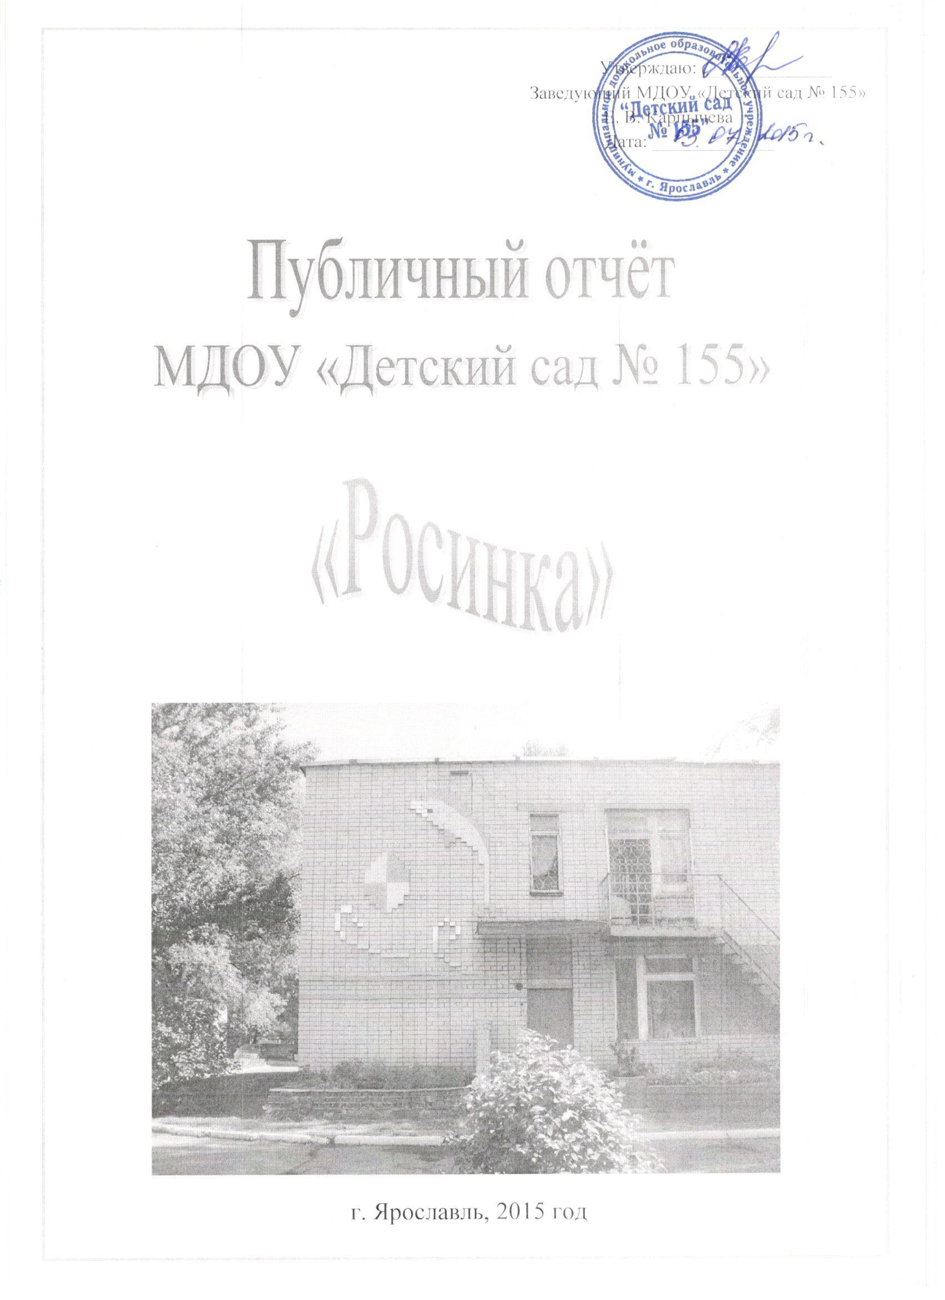
Содержание:

- Общая характеристика ДОУ.
- Состав детей учреждения.
- Структура управления ДОУ, его органов самоуправления.
- Условия осуществления образовательного процесса.
- Учебный план ДОУ. Режим обучения и воспитания.
- Кадровое обеспечение образовательного процесса.
- Финансовое обеспечение функционирования и развития ДОУ.
- Результаты воспитательно-образовательной деятельности.
- Состояние здоровья дошкольников, меры по охране и укреплению здоровья.
- Организация питания.
- Обеспечение безопасности.
- Сотрудничество с социальными партнерами.
- Основные сохраняющиеся проблемы ДОУ.
- Основные направления ближайшего развития ДОУ.

В докладе представлены результаты деятельности детского сада за 2014-2015 учебный год.
- Общая характеристика ДОУ.
Полное наименование: Муниципальное дошкольное образовательное учреждение «Детский сад №155» (далее МДОУ «Детский сад № 155»)
Юридический адрес: 150062, г. Ярославль, проезд Доброхотова, дом 7,
тел./факс 24-66-97, 75-99-68, тел. 24-67-22
Учредитель: от имени города Ярославля департамент образования мэрии г. Ярославля.
Заведующий МДОУ «Д/с № 155" с 2012 г.: Елена Валерьевна Карпычева
Образование: высшее
(ЯГПИ им. К.Д. Ушинского, специальность: педагогика и методика начального образования)
Стаж работы: общий – 15 лет, педагогический – 9 лет, в должности - 3 года.

Перечень документов, регламентирующих деятельность МДОУ «Детский сад №155»:
- Устав муниципального дошкольного образовательного учреждения «Детский сад №155» - регистрационный номер 456 от 29.121993г. (новая редакция от 27.05.1015г. № 01-05/356)
- Договор с учредителем, дата заключения: 28.03.2007г
- Лицензия, регистрационный № 146/15 от 09.07.2015 г.
- Свидетельство о государственной аккредитации: серия АА190814, регистрационный № 01-2403 от 23.06.2009г.
- Лицензия на осуществление медицинской деятельности № ЛО-76-01-001156 от 24.03.2014г
Присвоен государственный статус:
тип – Дошкольное образовательное учреждение
вид – Детский сад с приоритетным осуществлением
деятельности по одному из направлений развития детей
категория – вторая
- Документы и локальные акты различного уровня.
  - Закон РФ «Об образовании»;
  - Конституция РФ;
  - Конвенция о правах ребенка;
  - Семейный кодекс РФ и др.;
- Локальными актами:
  - договор с сотрудником;
  - коллективный договор;
  - правила внутреннего трудового распорядка;
  - договор с родителями;
  - положение о педагогическом совете;
  - положение о порядке приема детей в ДОУ;
  - положение о родительском комитете;
  - положение о психолого-медико-педагогическом консилиуме;
  - положение о логопедическом пункте;
  - положение о родительском собрании
  - положение об управляющем совете
  - положение о нормах профессиональной этики педагогических работников и др.;

Режим функционирования деятельности ДОУ:
12-ти часовое пребывание детей в детском саду с 7.00 до 19.00 часов.
Выходные: суббота, воскресенье.
Здание детского сада построено по типовому проекту и сдано в эксплуатацию в 1985г.
Детский сад расположен внутри микрорайона, в отдалении от промышленных комплексов.
Ближайшее окружение д/сада: СОШ № 84 с углубленным изучением английского языка, КОЦ
«ЛАД».
Здание двухэтажное, трёхкорпусное, имеет все виды благоустройства: водопровод,
канализацию, центральное отопление. Все находится в удовлетворительном состоянии и
соответствует гигиеническим требованиям.
Территория ограждена металлическим забором, благоустроена. Имеется большое количество
зелёных насаждений, разнообразные породы деревьев и кустарников; разбиты цветники,
газоны, зеленые лужайки, огород.
Физкультурная площадка оборудована необходимым инвентарем (вертикальные и
горизонтальные лесенки для лазанья, на асфальтовой площадке сделана разметка для

Каждая возрастная группа имеет участок для организации и проведения прогулок,
оборудованный прогулочными верандами, малыми архитектурными формами для
организации и проведения сюжетно-ролевых игр, песочницами и спортивными снарядами.
В летнее время года высаживается огород, разбиваются клумбы и цветники.

Цель воспитательно-образовательной работы –
создание организационно-методических условий для реализации Федеральных
Государственных образовательных стандартов, посредством наработки планирующей и
регламентирующей документации, лежащей в основе осуществления образовательного
процесса в ДОУ.

Задачи:

- Способствовать созданию условий для укрепления физического и психического здоровья детей, в том числе и их эмоционального благополучия.
- Формировать звуковую культуру речи воспитанников ДОУ посредством игрового взаимодействия.
- Способствовать развитию основ безопасной жизнедеятельности дошкольников.
- Повысить компетентность педагогов и родителей в вопросе гендерного подхода к воспитанию и образованию детей как одной из основ повышения качества подготовки воспитанников к планомерному вступлению в современную социокультурную среду.

План работы охватывает все направления деятельности образовательного учреждения и содержит разделы:
1. РАБОТА С КАДРАМИ | - Повышение квалификации
2. ОРГАНИЗАЦИОННО - ПЕДАГОГИЧЕСКАЯ РАБОТА | 2.1. Педсоветы 2. 2. Консультации 2.3.Семинары 2.4. Открытые занятия 2.5. Изучение передового педагогического опыта 2.6. Педагогический всеобуч «Школа молодого педагога»: - работа с молодыми педагогами; 2.7. Психолого-педагогические беседы 2.8. Смотры – конкурсы 2.9. Выставки 2.10. Праздники и развлечения 2.11. Контроль (тематический, оперативный, ежеквартальный).  2.12. Руководство: - совещания при заведующем; - производственные собрания; - инструктаж по ТБ и ОТ. 2.13. «Нас школа ждёт» - работа с детьми - введение родителей в школьную жизнь; 2.14. Работа с родителями: - общие и групповые родительские собрания;
3. РАБОТА С РОДИТЕЛЯМИ | 3.1.Консультации для родителей 3.2.Социальная работа 3.3.Работа родительского комитета.

Содержание воспитательно-образовательного процесса определяется:
- Основной федеральной комплексной программой дошкольного образования «Радуга» (автор Т.Н.Доронова и др.), рекомендованной Министерством образования РФ и соответствующая государственному стандарту дошкольного образования на основе которой работают возрастные группы: первая младшая – подготовительная.

- Дополнительные образовательные программы и технологии, уточняющие и углубляющие разделы программы «Радуга».

Дошкольное образовательное учреждение осуществляет деятельность по следующим направлениям:
- Физическое развитие
- Художественно – эстетическое развитие
- Познавательное развитие
- Речевое развитие
- Социально – коммуникативное развитие.

Основные приоритетные направления в работе детского сада:
- Социально-коммуникативное развитие
- Познавательное развитие
- Речевое развитие
- Художественно-эстетическое развитие

- Социально-коммуникативное направление

Цель: способствовать созданию благоприятных условий для социально-эмоционального развития ребенка.
Задачи:
- Формировать первоначальные представления о себе, о ближайшем социальном окружении («Я и взрослый», «Я в семье», «Я в детском саду», «Я на улице»), о простейших родственных отношениях (мама, папа, бабушка, дедушка, брат, сестра и т. д.);
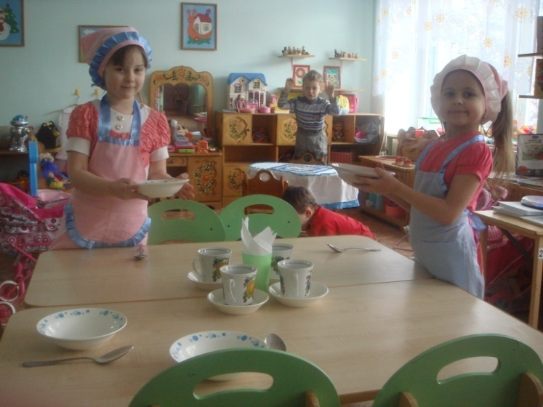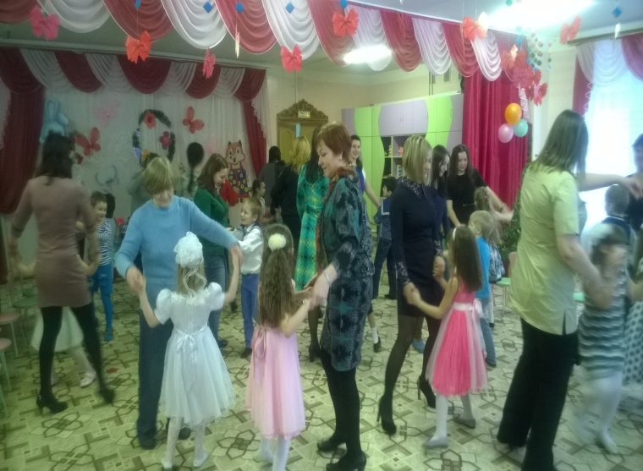

2. Формировать первоначальные представления о макросоциальной среде (двор, магазин, аптека, поликлиника, школа, транспорт и пр.), о деятельности людей, явлениях общественной жизни, первоначальных представлений о явлениях природы, суточных и сезонных изменениях;

3. Формировать навыки социального общения с взрослыми и сверстниками.

4.Обучать ребенка усвоению социальных норм и правил поведения в окружающем мире.

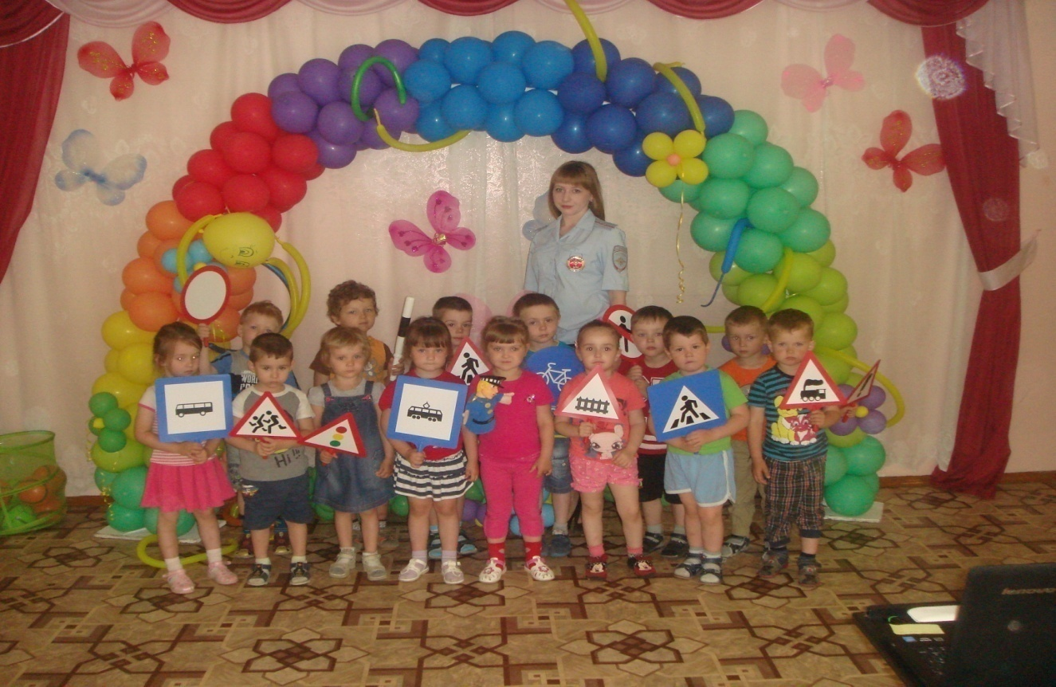

5. Создавать благоприятные условия для успешной адаптации ребенка при поступлении в школу.

- Познавательное и речевое развитие
Цель: способствовать всестороннему развитию детей в процессе различных видов деятельности внимания, восприятия, памяти, мышления, воображения, речи, а также способов умственной деятельности и их тесном взаимодействии.

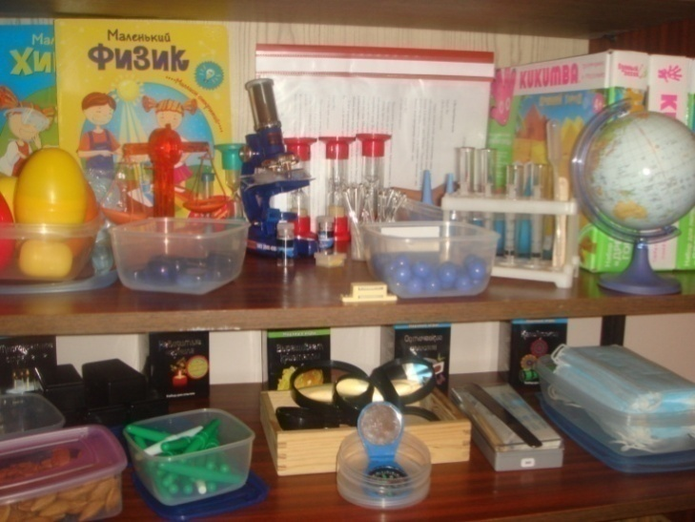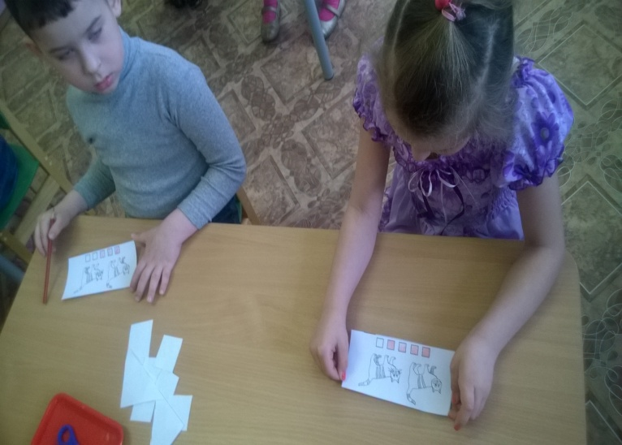
Задачи:
- Формировать у ребенка целостную картину окружающего мира.
- Развивать первичные приемы логического мышления (формировать способность к наблюдению, сравнению, обобщению, классификации, установлению закономерностей). Развивать речь как средство и форму мыслительной деятельности.
- Развивать интерес к предметам и явлениям окружающей действительности (мир людей, животных, растений); местам обитания человека, животных, растений (земля, вода, воздух);
- Формировать элементарные экологические представления.
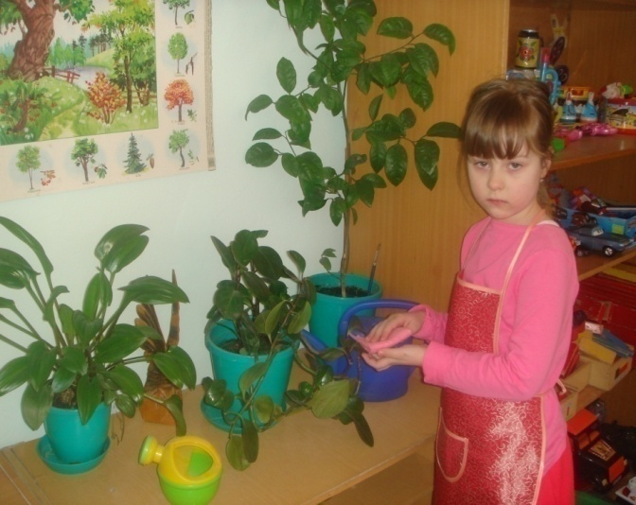

Обеспечить интеграцию реализуемых программ.
- Повысить профессиональную компетентность персонала детского сада в области индивидуального сопровождения развития ребенка-дошкольника.
- Обеспечить освоение воспитанниками ДОУ (исходя из возможностей каждого ребенка) обязательного минимума содержания дошкольного образования.

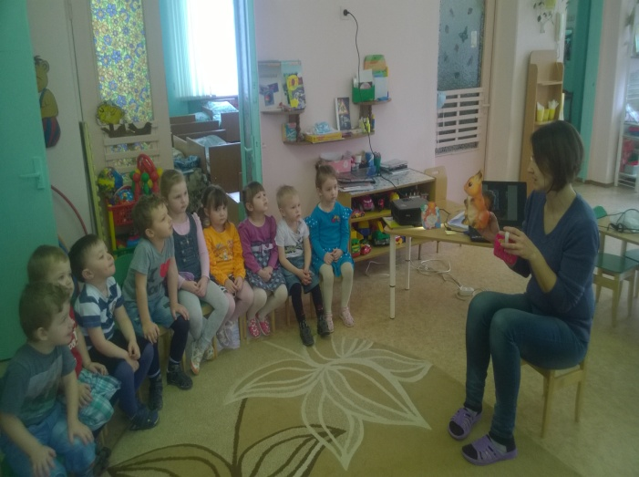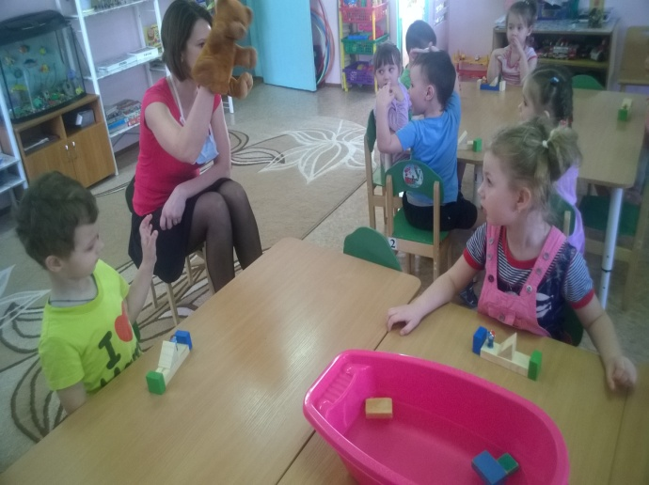
- Художественно-эстетическое направление

Цель: способствовать творческому развитию детей через интеграцию различных видов деятельности ДОУ, формирование основ художественной культуры ребенка.
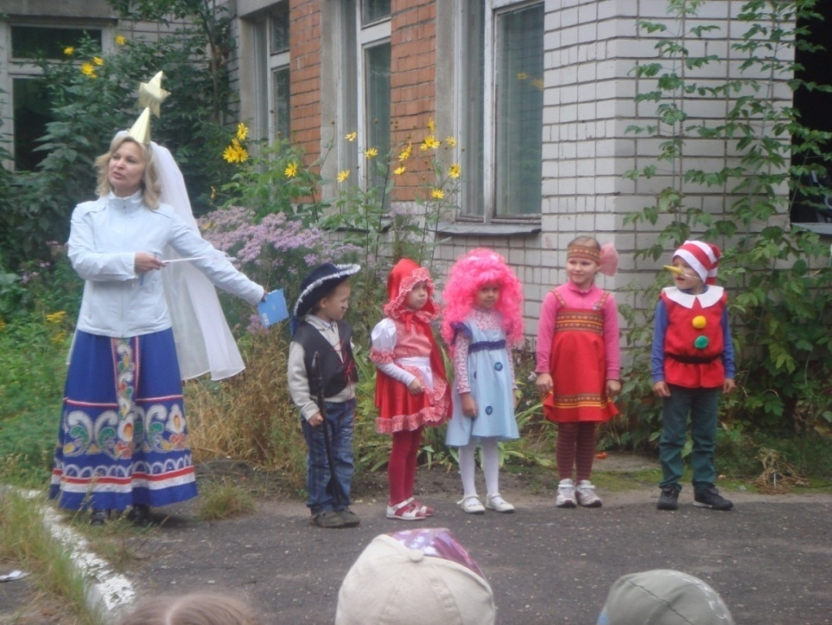
Задачи:
- Развивать интерес к различным видам искусства (литература, изобразительное, декоративно-прикладное искусство, музыка, архитектура)

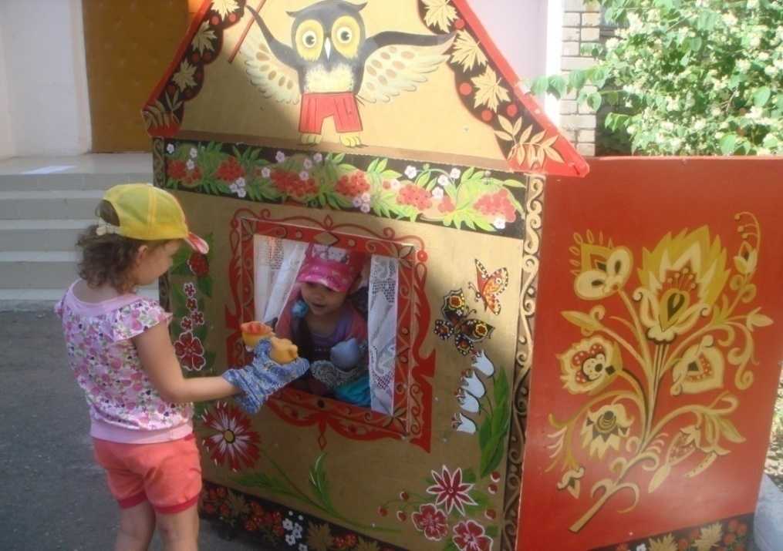

- Формировать художественно-образные представления, эмоционально-чувственного отношения к предметам и явлениям действительности, воспитание эстетического вкуса, эмоциональной отзывчивости на прекрасное. 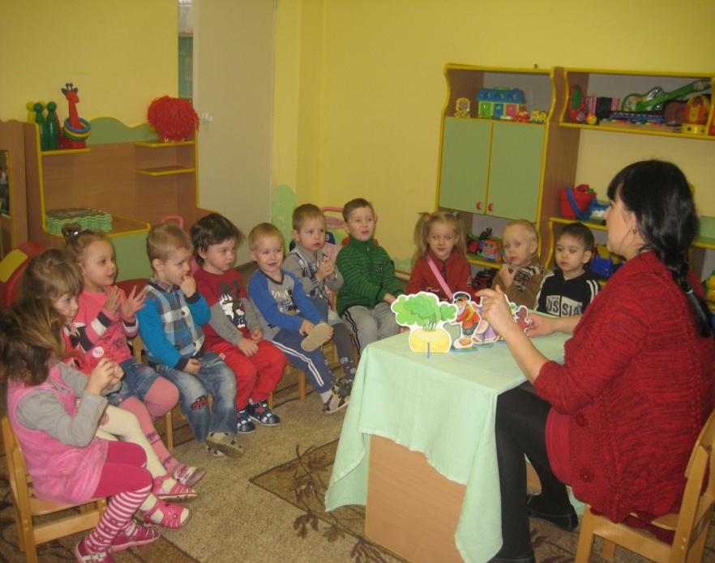

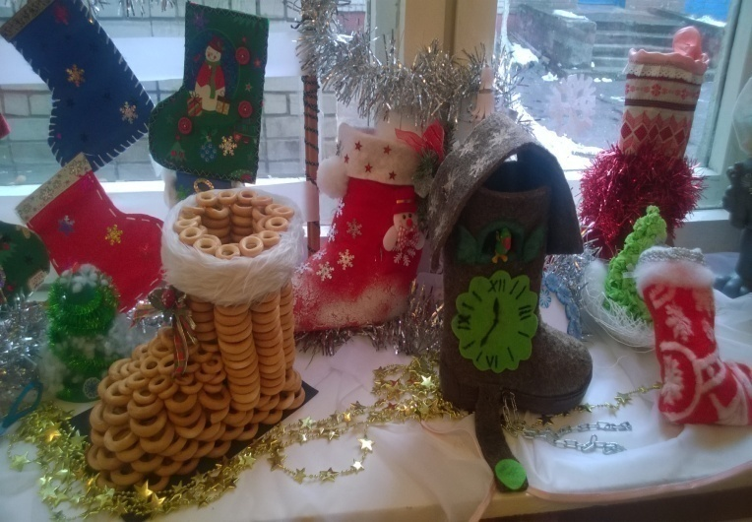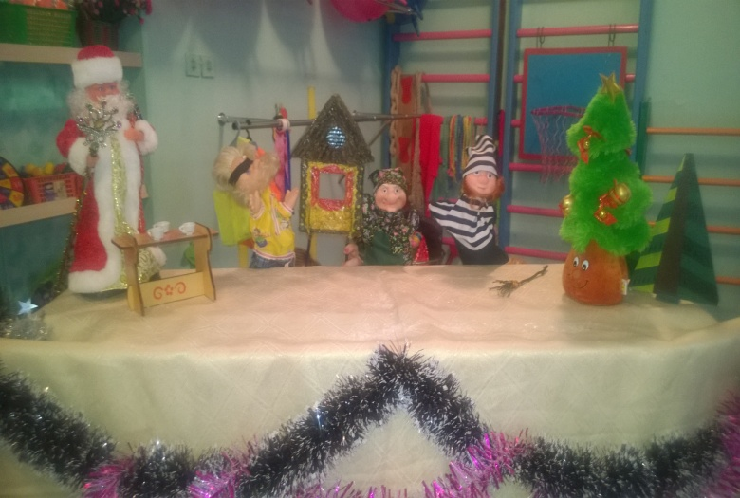

- Развивать творчество детей в рисовании, лепке, аппликации, художественно-речевой, музыкально-художественной и театральной деятельности;

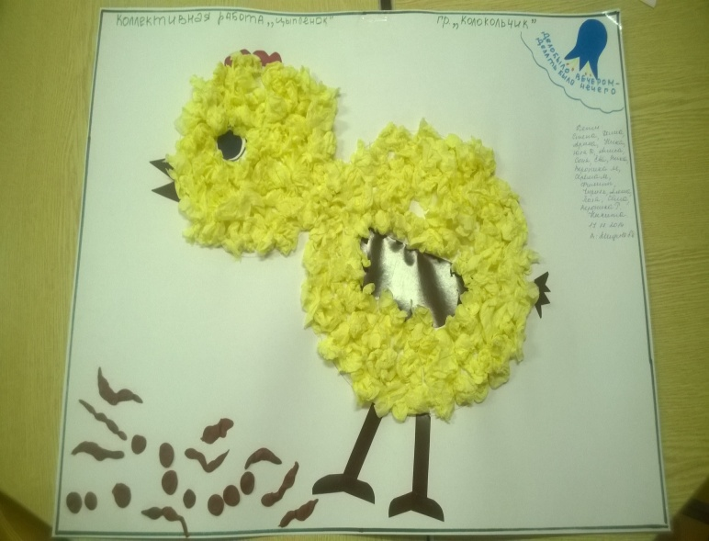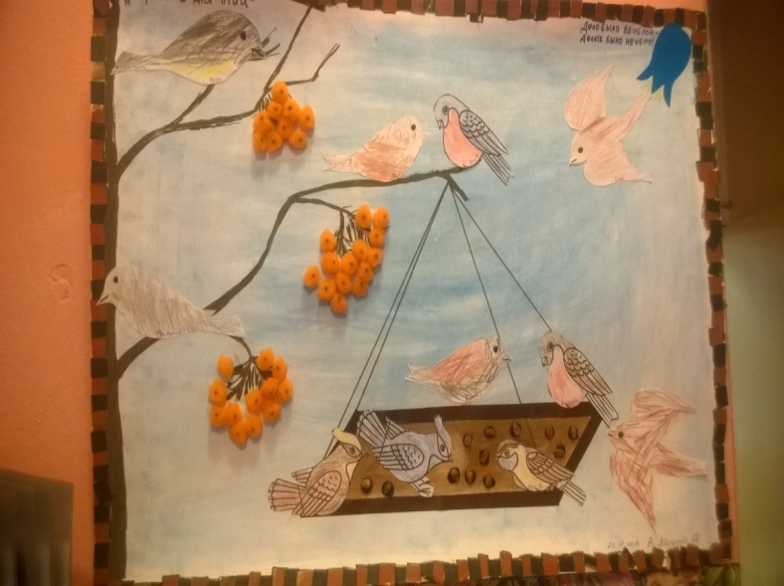

- Обучать основам создания художественных образов, формирование практических навыков и умений.

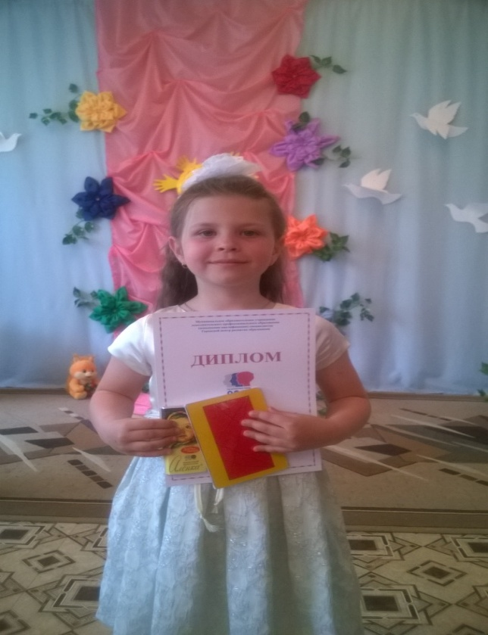

- Развивать сенсорные способности: восприятие, чувство цвета, ритма, композиции, умения элементарно выражать объекты и явления действительности в художественных образах

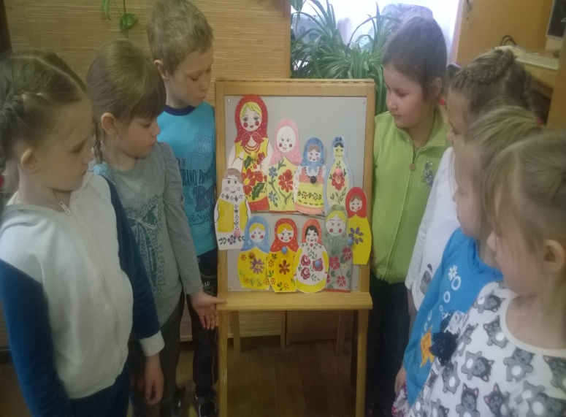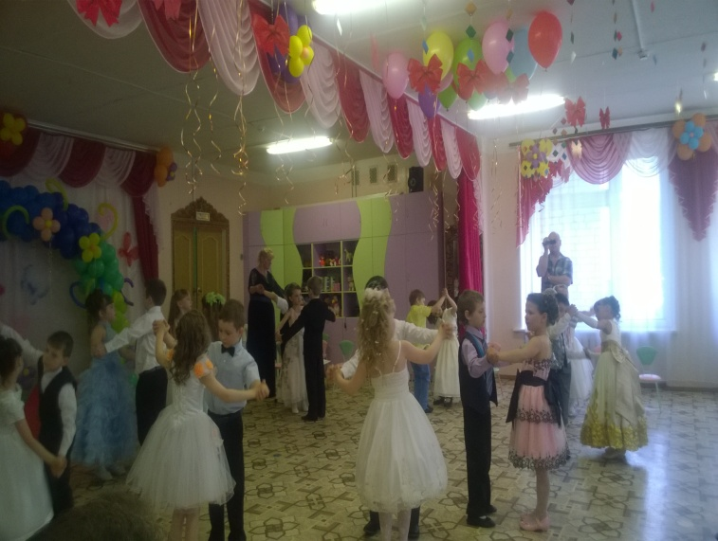

- Приобщать к лучшим образцам отечественного и мирового искусства.

- Физическое развитие

Цель: способствовать охране и укреплению психического и физического здоровья ребенка, поддержание у него бодрого, жизнерадостного настроения.
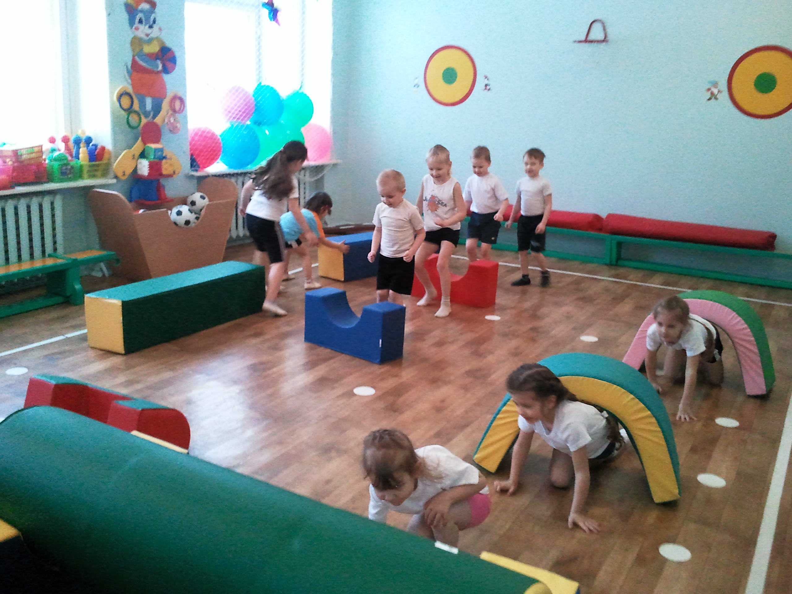

Задачи:
  - Обеспечить рациональную организацию двигательной активности детей.

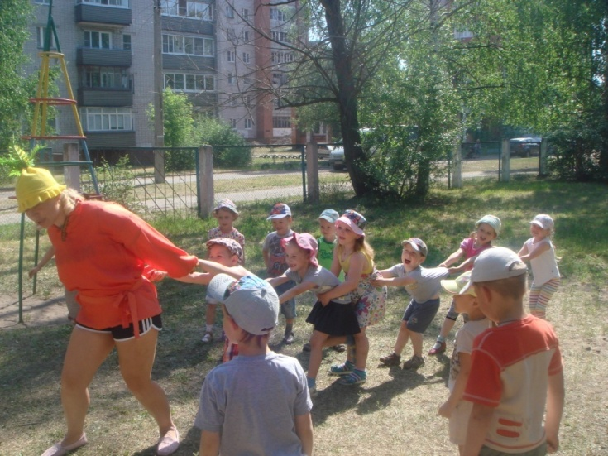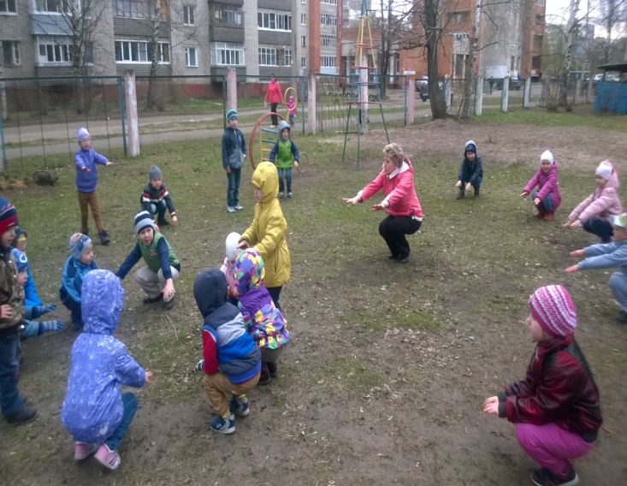

  - Способствовать формированию здорового образа жизни у детей в постоянном взаимодействии с семьей.
  - Формирование основ физической культуры, потребности в ежедневных физических упражнениях

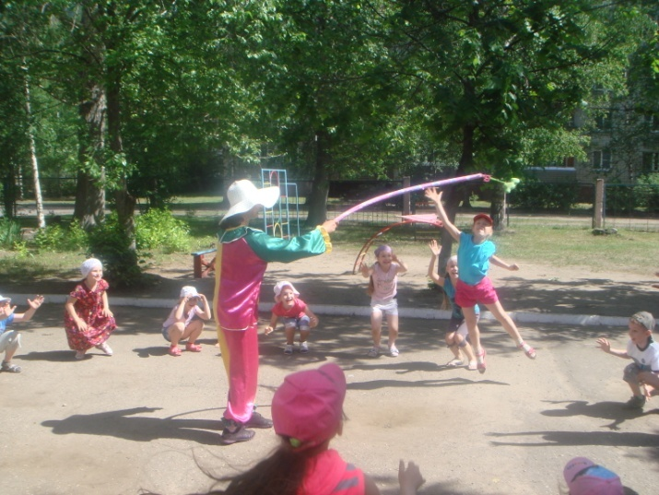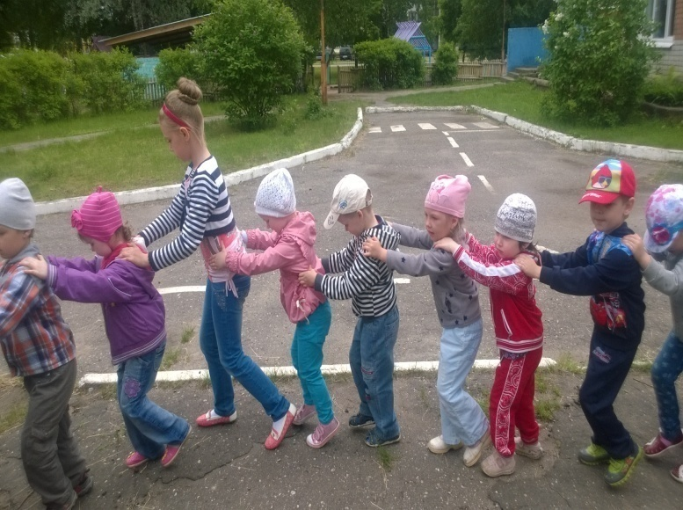

  - Осуществлять комплекс закаливающих процедур, учитывая индивидуальные особенности детей и с учетом состояния их здоровья.

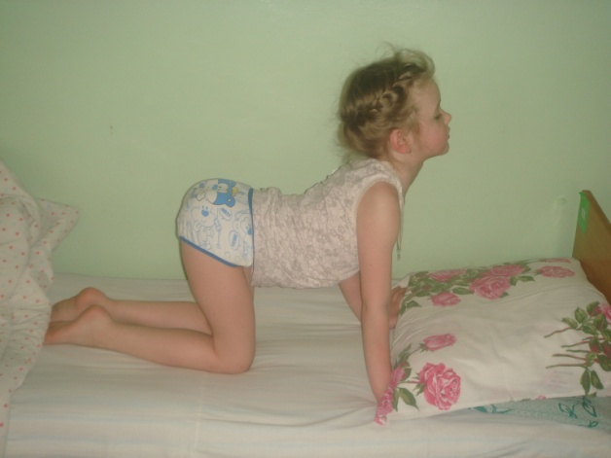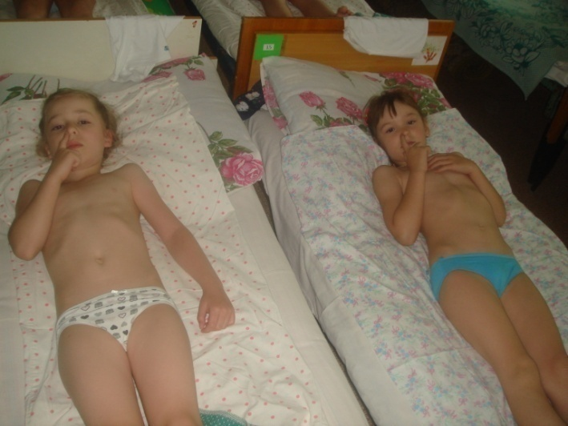

  - Воспитывать интерес к доступным видам двигательной деятельности.

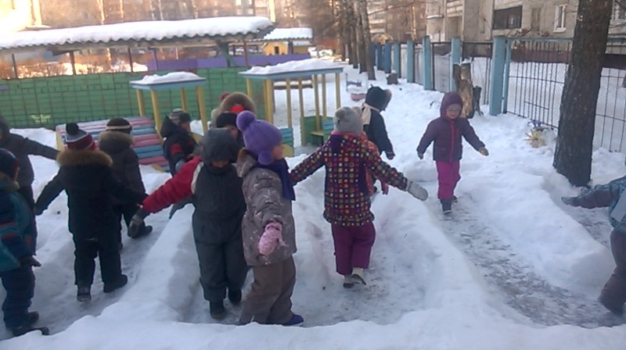
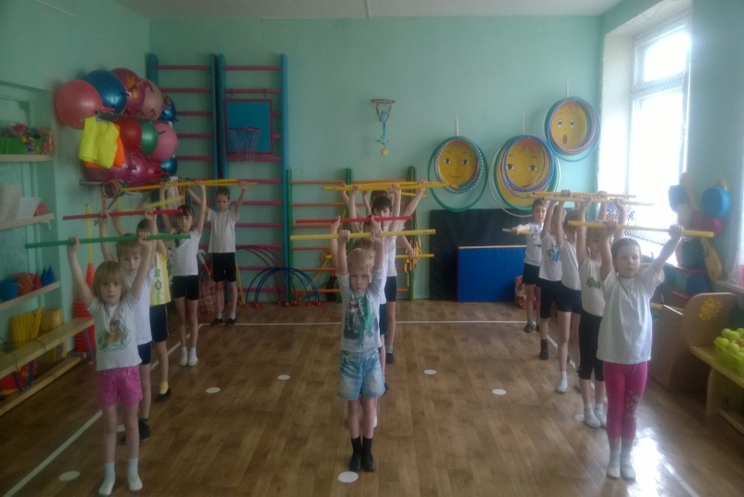

2. Состав детей учреждения.
Количество детей по списку на 01.06.2015 г. – 318 детей. Из них:

Количество групп в 2014 -2015 учебном году – 13

Учебный год | Количество групп | Списочный состав | Средняя посещаемость
 |  |  | Количество | %
2012-2013 | 13 | 287 | 254 | 88%
2013-2014 | 13 | 300 | 216 | 78%
2014-2015 | 13 | 318 | 208 | 65,8%

Подготови-тельная –
2группы
(6 – 7 лет)
«Огонёк»
«Незабудка»

Старшая -
3 группы
(5 – 6 лет)
«Василёк»
«Ладушки»
«Ландыш»

Средняя –
2 группы
(4 – 5 лет)
«Лилия»
«Ромашка»

2 младшая –
4 группы
(3 – 4 года)
«Тюльпанчик»
«Колокольчик»
«Одуванчик»
«Солнышко»
1 младшая –
2 группы
(1.6-3 года)
«Звёздочка»
«Фиалка»
Группы
детского
сада

Социальный портрет семей воспитанников:

Характеристика семей:

 | 2011-2012 | 2012-2013 | 2013-2014 | 2014-2015
Полная | 222 | 225 | 235 | 253
Неполная | 48 | 41 | 48 | 41
Многодетная | - | 12 | 19 | 24

Образование родителей:

 | 2011-2012 | 2012-2013 | 2013-2014 | 2014-2015
Высшее | 177 | 178 | 220 | 248
Среднее - профессиональное | 199 | 197 | 210 | 226
Среднее | 115 | 110 | 108 | 96

За этот год на 5% увеличилось количество родителей с высшим образованием. На 3% уменьшилось количество неполных семей. Количество многодетных семей увеличилось на 1.5% по сравнению с прошлым годом.

Организация работы с родителями
Для реализации раздела «Взаимодействие с семьей» использовали различные формы работы.
Были проведены родительские собрания в различных возрастных группах («Основные направления работы в новом учебном году: задачи, проблемы, пути решения»; «Будем знакомы!»; «Малыши наоборот», «Готов ли ребенок к школе?»; «Безопасность детей - забота взрослых», «А как речь – то говорит, словно реченька бежит», «Знаете ли Вы своего ребёнка»), литературная гостинная «Мамин День», а также общие родительские собрания. Проведенные групповые родительские собрания, на которых были подведены итоги учебного года, показали, что в целом родители удовлетворены качеством образовательно-воспитательного процесса в ДОУ. На родительские собрания были приглашены специалисты: учитель-логопед, педагог-психолог, инструктор по физической культуре.
Родители принимали активное участие в творческих выставках («Наш весёлый огород», «Чудо валенок», «Мама, папа, я – творческая семья», «Организация и содержание речевой среды», «Пернатая радуга. В ожидании пернатых друзей», «Валентинки», «Пасхальное яйцо», «Мини масленица», «Этот День Победы…» и т.д.), спортивных и музыкальных мероприятиях.
Наряду с индивидуальными беседами, проводили подгрупповые консультации специалистами и воспитателями детского сада («Первый раз в детский сад», «Что такое ЗОЖ?», «Путешествие по квартире: как играть с детьми раннего возраста», «Правила проведения прогулки в гололёд», «5 консультаций для родителей», «ФГОС ДО», «В детском саду – тихий час», «Кризис трех лет и как его преодолеть», «Если ребёнок плохо ест», «Роль отца в воспитании ребенка», «Почему дети разные», «Обогащение словаря ребёнка в домашних условиях», «Ругать или поощрять? Врёт или фантазирует?», «Зачем человеку детство», «Психологическая готовность к школе» и др.)
Проведены открытые занятия по развитию речи в подготовительных к школе группах.
На протяжении нескольких лет в детском саду ведем работу с родителями в рамках социально-личностного направления: родители очень активно включились в работу по оформлению семейных альбомов группы (каждая страничка альбома – это семья одного ребенка группы); родители подбирали стихи и добрые «дразнилки», относящиеся к именам детей и их родителей; «Ласковые ромашки», на лепестках которых родители написали нежные обращения к ребенку; родители принесли в детский сад любимые игрушки детей; совместно с родителями дети рисовали «Мою семью».
Показателем эффективности взаимодействия с семьей является:
- проявление интереса у родителей к содержанию занятий;
- стремление родителей к индивидуальным контактам с воспитателем;
- повышение активности родителей при анализе педагогических ситуаций, обсуждении дискуссионных вопросов, а также посещении самих мероприятий.
Удовлетворенность родителей качеством дошкольного образования.
В анкетировании приняли участие 181 родителей, что составляет 57%% от их общего числа.
По результатам анкетирования:
Удовлетворены качеством дошкольного образования – 99,3 %
Не удовлетворены – 0,7%
Таким образом, по результатам наблюдения данной области на новый учебный год стоит задача по активизации работы педагогов с семьями воспитанников и составлению планирования для более успешной работы на своей группе; изучение педагогической позиции родителей и ознакомление с проблемами семьи в воспитании дошкольника.

3. Структура управления ДОУ.
Управление детским садом строится на принципах единоначалия и самоуправления.
В структуре управления МДОУ «Детский сад № 155» используются следующие формы управления:

Совет трудового коллектива: председатель - Мусаева Ольга Леонидовна, воспитатель
Педагогический совет: председатель – заведующий д/с № 155 Е. В. Карпычева
Модель управляющей системы дошкольного учреждения (см. Приложение № 1), выстроенная руководителем учреждения, привела к повышению качества воспитательно-образовательных услуг.

4.Материально-техническая база и развивающая предметно-пространственная среда:

В качестве ведущих направлений создания и совершенствования развивающей среды мы рассматриваем следующие:
- выполнение органов СанэПидНадзора с целью оптимизации условий развития и эмоционального благополучия ребенка;
- создание полноценной социальной среды развития ребенка, условий для разновозрастного взаимодействия между детьми и общения с взрослыми;
- создание в групповых помещениях условий для необходимого баланса совместной и индивидуальной деятельности детей;
- многофункциональное использование игрового, спортивного и другого оборудования с ориентацией на ребенка;
- преодоление экономических трудностей при организации среды развития ребенка.

Предметная среда строится с учетом организации деятельности детей:
- в обучающей деятельности подбор дидактического материала, который соответствует изучаемой теме;
- для совместной деятельности воспитателя с детьми педагог дополняет, насыщает, изменяет предметную среду материалами для игры, рисования, конструирования и других видов деятельности в соответствии с возникающими у детей интересами;
- для самостоятельной деятельности детей создаются условия для развития творческого самовыражения, осознания себя, для свободного упражнения в способах действия и умениях, придумывании и реализации собственных задач.

Специально оборудованные помещения для организации образовательного процесса.
№ | Виды помещений | Назначение
1 | Музыкальный зал | Утренняя гимнастика, музыкальные занятия, праздники, досуги, индивидуальная работа, кружковая работа.  - Развитие музыкальных способностей детей, их эмоционально-волевой сферы.
2 | Физкультурный зал | Утренняя гимнастика, физкультурные занятия, праздники, досуги, индивидуальная работа, коррекционная гимнастика, профилактика плоскостопия.  - Охрана и укрепление здоровья детей,  - Приобщение к здоровому образу жизни,  - Формирование двигательных умений и навыков.
3 | Изостудия | Подгрупповые и индивидуальные занятия по рисованию, консультативная работа с педагогами и родителями ДОУ. Выставки детского творчества, кружок по рисованию и подготовке к школе.  - Развитие художественно-творческих способностей детей, формирование интереса к изобразительному искусству и процессу деятельности.
4 | Комната психологической разгрузки | Индивидуальные и групповые занятия с детьми (коррекционно-развивающая работа), диагностика развития детей, просветительская и обучающая работа с педагогами и родителями, психо-профилактическая работа, консультирование.
5 | Кабинет логопеда | Индивидуальные и подгрупповые занятия с детьми, консультативная работа с родителями и педагогами ДОУ.
6 | Групповые помещения | Воспитательно-образовательная работа: предметно-развивающая среда (развивающие центры).
7 | Кабинет заведующей | Индивидуальные консультации, беседы с персоналом и родителями:  - создание благоприятного психоэмоционального климата работников ДОУ;  - развитие профессионального уровня педагогов;  - просветительская, разъяснительная работа с родителями по вопросам воспитания и развития детей.  - библиотека для педагогов;  - круглые столы;  - педагогические совещания;  - повышение профессионального уровня педагогов;  - работа с молодыми педагогами;  - аттестация педагогов;  - медико-педагогические совещания
8 | Методический кабинет
9 | - Кабинет ст. мед.сестры.  - Кабинет врача  - Процедурный кабинет  - Изолятор | Профилактическая, оздоровительная, консультативно-просветительская работа:  - осмотр детей, антропометрия;  - мероприятия по закаливанию;  - организация и проведение текущей дезинфекции;  - доврачебная помощь детям в случае острого заболевания или травмы;  - санитарно-просветительская работа среди сотрудников ДОУ и родителей;  - контроль за санитарно-гигиеническим режимом.

Таким образом, в учреждении имеется достаточная материально-техническая база, создана развивающая предметно-пространственная среда, соответствующая ФГОС ДО и санитарно-эпидемиологическими правилами и нормативами.

5. Учебный план ДОУ, режим обучения и воспитания.
В МДОУ «Детский сад № 155» используются современные формы организации образовательной деятельности: фронтальные, индивидуально-подгрупповые, интегрированные и комплексные игровые ситуации, проектная деятельность детей.
Сетка образовательной деятельности составлена с учетом психофизиологических возможностей детей. При составлении расписания организованной образовательной деятельности соблюдены нормы учебной нагрузки согласно требованиям СанПиН 2.4.1.3049 – 13. В режиме дня обеспечивается баланс между образовательной деятельностью, регламентированной деятельностью и свободным временем ребенка.
Основная образовательная программа ДОУ направлена на создание благоприятных условий для обогащенного развития детей дошкольного возраста, обеспечивающая единый процесс социализации – индивидуализации личности через осознание ребенком своих потребностей, возможностей и способностей.
Индивидуальный подход требует от воспитателя любви к ребенку, большого терпения, умения разобраться в сложных проявлениях каждого. Как уже показал опыт работы – индивидуальный подход к детям дошкольного возраста оказывает положительное влияние на развитие личности каждого ребенка.
Доминирующей формой взаимодействия детей и взрослых в организованной образовательной и совместной деятельности является игровая деятельность. Педагоги обогащают игровой опыт детей, предотвращают и разрешают конфликты, неизбежно возникающие в процессе игры. Воспитатели и специалисты эффективно используют дидактические и развивающие игры, игровые приемы и современные технологии воспитания и развития детей. В целях сохранения здоровья широко применяют спортивные, подвижные и оздоровительные игры.
Разнообразие видов деятельности (игровой, исследовательской, познавательной, проектной и др.) способствует формированию гармонично развитой личности. Усилия педагогического коллектива направлены на накопление у воспитанников опыта позитивных чувств, поступков и взаимоотношений. Воспитатели знакомят детей с их правами и обязанностями, побуждают проявлять активный познавательный интерес к миру.
Режим дня ДОУ педагогически обоснован, составлен с учетом максимальной нагрузки на ребенка согласно инструктивно-методического письма Министерства образования РФ №65/23-16 от 14.03.2000 г. «О гигиенических требованиях к максимальной нагрузке на детей дошкольного возраста в организованных формах обучения.
Гибкость режима осуществляется в обязательном постоянстве таких режимных моментах как пребывание детей на свежем воздухе в утреннее, дневное и вечернее время, приема пищи и дневного сна.
Группы | Количество ОД в неделю, включая дополнительные | Длитель-ность  ОД | Перерыв  между  ОД | Время суток и кол-во ОД
1 Младшая | Не более 10 | До 10 мин. | Не менее 10 мин. | Утро-вечер
2 Младшая | Не более 11 | До 15 мин. | Не менее 10 мин. | Утро-вечер, утром не более 2
Средняя | Не более 12 | До 20 мин. | Не менее 10 мин. | Желат. утро, утром не более 2
Старшая | Не более 15 | До 25 мин. | Не менее 10 мин. | Утром не более 3, вечером не более 30 минут
Подготовительная | Не более 17 | До 30 мин. | Не менее 10 мин.

Утверждаю: ___________Е. В. Карпычева

Заведующий МДОУ «Детский сад № 155»
План организованной образовательной деятельности на 2014-2015 учебный год
Гр./  дн.нед | Первая младшая группа «Звездочка» | Первая младшая группа «Фиалка» | Вторая младшая группа  «Солнышко» | Вторая младшая группа «Колокольчик» | Вторая младшая группа  «Тюльпан» | Вторая младшая группа  «Одуванчик» | Средняя  группа «Лилия»
ПН | 1. Форм. цел. карт. мира, расш. круг.  9.00 - 9.08  9.15 – 9.23  2. Музыка  15.10-15.20 | 1. Рисование  9.00-9.10  9.20-9.30  2. Развитие движений  (воздух) | 1. Форм. цел. карт. мира, расш. круг.  9.00-9.15  2. Физ. развитие  9.25-9.40 | 1. ФЭМП  9.00-9.15  9.25-9.40  2. Рисование  9.00-9.15  9.25-9.40 | 1. Физич. развит.  9.00-9.15  2. Развитие речи  9.25-9.40 | 1. Музыка  9.00-9.15  2. Лепка/аппликац.  9.25-9.40  9.45-10.00 | 1. Констр. деят.  9.00-9.20  2.Музыка  9.30-9.50
ВТ | 1.Разв. движен.  9.00-9.10  9.20-9.30  2. Констр. деят.  15.20-15.28  15.35-15.43 | 1. Констр. деят.  9.00 - 9.08  9.15 – 9.23  2. Музыка  11.15-11.25 | 1. ФЭМП  9.00-9.15  9.25-9.40  2. Рисование  9.00-9.15  9.25-9.40  3. Физич. развит.  (воздух) | 1.Музыка  9.00-9.15  2. Развитие речи  9.25-9.40  3. Физич. развит.  (воздух) | 1. Форм. цел. карт. мира, расш. круг.  9.00-9.15  2.Музыка  9.25-9.40 | 1. Физич. развит.  9.00-9.15  2. Констр. деят.  9.30-9.45 | 1. Форм. цел. карт. мира, расш. круг.  9.00-9.20  2. Физич. развит.  9.30-9.50
СР | 1.Развитие речи  9.00 - 9.08  9.15 – 9.23  2. Музыка  15.20-15.30 | 1.Лепка  9.00-9.10  9.15-9.25  2. Разв. движен.  15.20-15.30  15.40-15.50 | 1. Констр. деят.  9.00-9.15  2.Музыка  9.25-9.40 | 1.Лепка/аппликац.  9.00-9.15  9.20-9.35  2. Физич. развит.  15.10-15.25 | 1. ФЭМП  9.00-9.15  9.25-9.40  2. Рисование  9.00-9.15  9.25-9.40  3. Физич. развит.  (воздух) | 1. Музыка  9.00-9.15  2. Развитие речи  9.25-9.40  3. Физич. развит.  (воздух) | 1. Развитие речи  9.00 - 9.20  2. Музыка  9.50-10.10
ЧТ | 1. Рисование  9.00-9.10  9.20-9.30  2. Развитие движений  (воздух) | 1.Развитие речи  9.00 - 9.08  9.15 – 9.23  2. Музыка  11.15-11.25 | 1. Физич. развит.  9.15-9.30  2. Развитие речи  9.40-9.55 | 1.Музыка  9.00-9.15  2. Констр. деят.  9.30-9.45 | 1. Физич. развитие  8.50-9.05  2. Лепка/аппликац.  9.20-9.35  9.40-9.55 | 1. ФЭМП  9.00-9.15  9.25-9.40  2. Рисование  15.10-15.25  15.35-15.50 | 1. ФЭМП/2. Рисование  9.00-9.20  9.25-9.45  3. Физич. развит.  (воздух)
ПТ | 1.Лепка  9.00-9.10  9.15-9.25  2. Разв. движен.  15.20-15.30  15.40-15.50 | 1. Форм. цел. карт. мира  9.00 - 9.08  9.15 – 9.23  2. Разв. движен.  15.20-15.30  15.40-15.50 | 1.Музыка  9.00-9.15  2.Лепка/аппликац.  9.25-9.40  9.45-10.00 | 1. Физич. развит.  9.00-9.15  2. Форм. цел. карт. мира, расш. круг.  9.30-9.45 | 1. Констр. деят.  9.00-9.15  2. Музыка  9.25-9.40 | 1. Развитие речи  Форм. цел. карт. мира, расш. круг.  9.00 - 9.15  2. Физич. развитие  9.25-9.40 | 1.Лепка/аппликац.  8.55-9.15  9.20-9.40  2. Физич. развит.  9.50-10.10
Гр./  дн.  нед | Средняя группа  «Ромашка» | Старшая группа  «Ландыш» | Старшая группа  «Василёк» | Старшая группа  «Ладушки» | Подготовительная  к школе группа  «Огонёк» | Подготовительная  к школе группа  «Незабудка»
ПН | 1. Форм. цел. карт. мира, расш. круг.  9.00-9.20  2. Физическое  развитие  9.50-10.10 | 1. Рисование  9.50-10.15 и 10.25-10.50  2.ФЭМП  9.50-10.10 и 10.25-10.45  3. Форм. цел. карт. мира, расш. кругозора  15.30-15.55 | 1. Аппликац/лепка  9.00-9.20  9.30-9.50  2. Музыка  15.30-15.55  3. Физическое  развитие (воздух) | 1. Аппликац/лепка  9.00-9.20  9.30-9.50  2. Физическое  развитие  10.20-10.45 | 1. Подгот. к школе  (зан. с психологом)  9.00-9.30 и 9.40-10.10  2.Развитие речи  9.00-9.30 и 9.40-10.10  3. Музыка  10.20-10.50 | 1.Аппликация/лепка  9.00-9.30  2. ФЭМП  9.40-10.10  3. Физическое  развитие  15.25-15.55
ВТ | 1. Констр. деят.  9.00-9.20  2. Музыка  9.50-10.10  3. Физическое  развитие (воздух) | 1. Развитие речи  9.00 - 9.20  2. Физическое  развитие  10.10-10.35  3.Констр. деят.  15.25-15.50 | 1. Рисование  9.50-10.15  10.25-10.50  2.ФЭМП  9.50-10.10  10.25-10.45 | 1. Подготовка к  обучению грамоте  9.00-9.20  2. Музыка  10.20-10.45  3.Констр. деят.  15.25-15.50 | 1. Подготовка к  обучению грамоте  9.40-10.10  2. Физическое  развитие  15.25-15.55 | 1.Конст. деят./руч. труд  9.00-9.30  2. Физическое  развитие (воздух)  3. Музыка  15.25-15.55
СР | 1. Апплик/лепка  9.00-9.20  9.30-9.50  2. Физическое  развитие  15.35-15.55 | 1. Подготовка к  обучению грамоте  9.00-9.20  2. Музыка  10.20-10.45  3. Физическое  развитие (воздух) | 1. Развитие речи  9.00 - 9.20  2. Физическое  развитие  9.35-10.00  3. Форм. цел. карт. мира, расш. кругозора  15.30-15.55 | 1. Физическое  развитие  9.00-9.25  2. Форм. цел. карт. мира, расш. кругоз.  9.40-10.00 | 1.Конст. деят./руч. труд  9.00-9.30  2. Рисование  9.55-10.25  10.30-11.00  3.ФЭМП  9.55-10.25  10.30-11.00 | 1. Подг. к обуч. грам.  9.00-9.30  2. Физическое  развитие  10.20-10.50
ЧТ | 1. Развитие речи  8.55 - 9.15  2. Музыка  9.25-9.45 | 1. Аппликац/лепка  9.00-9.20 и 9.30-9.50  2. Физич. развитие  10.10-10.35 | 1. Подготовка к  обучению грамоте  9.00-9.20  2. Музыка  10.30-10.55 | 1. Развитие речи  9.00 - 9.20  2. Музыка  9.55-10.20  3. Физическое  развитие (воздух) | 1. ФЭМП  9.00-9.30  2. Физическое  развитие (воздух)  3.Музыка  15.25-15.55 | 1. Форм. цел. карт. мира, расш. кругоз.  9.00-9.30  2. Рисование  9.55-10.25  10.30-11.00  3.ФЭМП  9.55-10.25  10.30-11.00
ПТ | 1. Рисование  9.00-9.20  9.25-9.45  2. ФЭМП  9.00-9.20  9.25-9.45 | 1.Форм. цел. карт. мира, расш. кругозора  9.00-9.20  2. Музыка  9.50-10.15 | 1. Констр. деят.  9.00-9.20  2. Физическое  развитие  10.20-10.45  3. Форм. цел. карт. мира, расш. кругозора  15.30-15.55 | 1. Рисование  9.55-10.20 и10.25-10.50  2.ФЭМП  9.55-10.15 и10.25-10.45  3. Форм. цел. карт. мира, расш. кругозора  15.30-15.55 | 1. Форм. цел. карт. мира, расш. кругоз.  9.00-9.30  2.Аппликац/лепка  9.40-10.10  3. Физическое  развитие  15.25-15.55 | 1. Подгот. к школе  (зан. с психологом)  9.00-9.30 и 9.40-10.10  2.Развитие речи  9.00-9.30 и 9.40-10.10  3. Музыка  10.25-10.55

организованной образовательной деятельности
по физическому развитию
на 2014-2015 учебный год
День недели | Название группы | Время
понедельник | - «Тюльпан» (2 младшая гр.)  - «Солнышко» (2 младшая гр.)  - «Ромашка» (средняя гр.)  - «Лилия» (средняя гр.)  - «Ладушки» (старшая гр.)  - «Незабудка» (подг. гр.) | 9.00 - 9.15  9.25 - 9.40  09.50 – 10.10  10.20 - 10.45  15.25 - 15.55
вторник | - «Одуванчик» (2 младшая гр.)  - «Лилия» (средняя гр.)  - «Ландыш» (старшая гр.)  4. «Огонёк» (подг. гр.) | 09.00 - 09.15  09.30–9.50  10.10 - 10.35  15.25 - 15.55
среда | - «Ладушки» (старшая гр.)  - «Василёк» (старшая гр.)  - «Незабудка» (подг. гр.)  4. «Колокольчик» (2 младшая гр.)  5. «Ромашка» (средняя гр.) | 09.00 - 09.25  09.35 - 09.50  10.20 - 10.50  15.10 - 15.25  15.35 - 15.55
четверг | 1. «Тюльпан» (2 младшая гр.)  2. «Солнышко» (2 младшая гр.)  3. «Ландыш» (старшая гр.) | 8.50 - 9.05  09.15 - 09.30  10.10 – 10.35
пятница | - «Колокольчик» (2 младшая гр.)  2. «Одуванчик» (2 младшая гр.)  3. «Лилия» (средняя гр.)  4. «Василёк» (старшая гр.)  5. «Огонёк» (подг. гр.) | 09.00 - 9.15  09.25 – 09.40  09.50 – 10.10  10.20 – 10.45  15.25 – 15.55

Гр. «Фиалка» (1 младшая) – 08.10 (4-5 минут)
Гр. «Солнышко» (2 младшая) – 08.10 (5-6 минут)
Гр. «Звёздочка» (1 младшая) – 08.10 (4-5 минут)
Гр. «Одуванчик» (2 младшая) – 08.10 (5-6минут)
Гр. «Колокольчик» (2 младшая) – 08.10 (5-6 минут)

Гр. «Ромашка» (средняя) – 07.50 (6-8 минут)
Гр. «Василёк» (старшая) – 08.00 (10-12 минут)
Гр. «Ландыш» старшая.) – 08.12 (10-12 минут)
Гр. «Огонёк» (подготов.) – 08.22 (10-12 минут)

Гр. «Тюльпанчик» (2 младшая гр.) – 07.55 (5-6 минут)
Гр. «Лилия» (средняя гр.) – 08.02 (6-8 минут)
Гр. «Ладушки» (старшая гр.) – 08.11 (8-10 минут)
Гр. «Незабудка» (подготов. гр.) – 08.22 (10-12 минут)

Среди общего времени образовательной деятельности отводится 50% занятиям, требующим от детей умственного напряжения, остальные 50% отводятся ОД физкультурно-оздоровительного и эстетического цикла.
Образовательная деятельность по наиболее трудным предметам, требующим повышенной познавательной активности и умственного напряжения, проводится только в первую половину дня (формирование элементарных математических представлений, развитие речи и др.). Для профилактики утомления детей организованная ОД сочетается с музыкальными, физкультурными занятиями.
В теплое время года максимальное количество занятий проводится на свежем воздухе. В летний период занятия во всех группах отменяются, кроме музыкальных и физкультурных.
Вся организованная деятельность строится по принципу здоровьесбережения. Обязательным является смена статических поз детей, проведение физкультминуток, дыхательной, пальчиковой гимнастик, гимнастики для глаз.
Предпочтение отдается личностно-ориентированным педагогическим технологиям. Именно личностно-ориентированная модель обучения обладает наибольшим здоровьесберегающим потенциалом.
Для организации самостоятельной деятельности детей предоставлен достаточный объем времени в режиме дня.

6. Кадровое обеспечение образовательного процесса.
Всего сотрудников – 72

Особое внимание в своей работе уделяем кадровому обеспечению воспитательной работы в детском саду. Сохранился основной состав опытных педагогов, который обеспечивает наши традиции, высокий уровень качества воспитания и образования в детском саду.
Кадровое обеспечение педагогическим персоналом на конец учебного года составило
Работает система наставничества, формирование групп проходит по принципу - «каждому молодому специалисту - опытного педагога в группу», что позволило безболезненно наладить воспитательно-образовательную работу на должном уровне. Большую пользу в работе молодых воспитателей приносит постоянно действующий цикл занятий «Школа молодого педагога».
Анализ кадрового обеспечения позволяет сделать вывод о наличии тенденции к повышению профессиональной компетентности, мобильности к реализации поставленных задач, совершенствованию содержания и методов воспитания и обучения детей.

Возрастные показатели педагогического коллектива
Возраст | 2012 год | 2013 год | 2014 год | 2015 год
До 25 лет | 3 | 2 | 3 | 2
До 30 лет | 5 | 2 | 2 | 1
До 30 до 40 лет | 6 | 11 | 13 | 13
До 40 до 50 лет | 3 | 9 | 10 | 9
Свыше 50 лет | 6 | 5 | 4 | 7

Образовательный уровень педагогических кадров

Категория работников | Высшее педагогическое образование | Среднее специальное  образование педагогической напрвленности | Без спецобразования
 | 2015 | 2015 | 2015
Заведующий | 1 | - | -
Ст. воспитатель | 1 | 1 | -
Воспитатели | 18 | 1 | 8
Муз.руководители | 1 | 1 | -
Инстр-р пофизкультуре | - | 1 | -
Учитель-логопед | 1 | - | -
Педагог-психолог | 1 | - | -

Образование | 2012 год | 2013 год | 2014 год | 2015 год
Высшее | 15 | 17 | 19 | 20
Среднее проф. | 7 | 6 | 8 | 3
Среднее общее  Из них:  - студенты  - среднее медицинское  - 11 пед. класс | 7  1  2  2 | 5 | 5 | 5
 |  | 1  2  2 | 1  2  2 | 1  2  2

Имеют квалификационную категорию (педагоги):
Кв. категория | 2012 год | 2013 год | 2014 год | 2015 год
Высшая | 4 | 4 | 5 | 6
Первая | 16 | 16 | 14 | 18
Вторая/соответствие занимаемой должности | 1 | 1 | - | 4
Не имеют категории | 8 | 8 | 16 | 4

Стаж работы педагогов:
Стаж работы | 2012 год | 2013 год | 2014 год
До 5 лет | 9 | 8 | 8
5-10 лет | 3 | 3 | 6
10-20 лет | 9 | 9 | 9
20-30 лет | 7 | 7 | 7
30 и более лет | 1 | 2 | 2

В ДОУ работают высококвалифицированные специалисты. Созданы условия для раскрытия творческого потенциала каждого педагога, они систематически направляются на курсы повышения квалификации. В течение года педагоги посещают семинары-практикумы, районные методические объединения, где осваиваются современные актуальные методики, технологии, программы. Полученными на курсах знаниями педагоги делятся с коллегами на педагогических советах.
В течение года велась работа по повышению квалификации мастерства педагогов как за пределами, так и внутри учреждения.
В течение учебного года прошли КПК 17 педагогов:
КПК при ИРО:
- «ФГОС ДО: социально-педагогическое партнёрство с семьёй» - 72 часа (Краснокутская Е. В.,– воспитатель),
Февраль, 2015г.
- «ФГОС ДО: содержание, технологии введения» - 72ч (Муз. руководитель – Елизарова Л. Н., воспитатели – Густова Ю. В.), март, 2015г.
- «Введение ФГОС ДО»: 16ч (Воспитатели- Мусаева О. Л., Борщихина Н. В., Бобылёва С. Н., Спиридонова О. Н., Заблоцкая Т. Б., Щербакова С. А.), ноябрь, 2014г.

КПК при ГЦРО:
- «Реализация здоровьесохраняющей системы работы в ДОО в условиях внедрения ФГОС ДО» - 72ч (Ст. воспитатель – Чистикова А. И., воспитатель- Соколова О.В., физинструктор – Копылова О. М.)
КПК при ЯГПУ им. К. Д. Ушинского:
- «Современные педагогические технологии для работы с детьми в соответствии с ФГОС ДО» - 72 часа (Воспитатели: Щетинина М. А., Куракина Е. М., Яковлева О. Г.,учитель-логопед – Орлова Ю. С., муз. Руководитель – Орехова О. С.), март, 2015 г.
По итогам аттестации за прошедший год:
1. Подтвердили высшую квалификационную категорию по должности «Воспитатель» Додонова М. В. и музыкальный руководитель Орехова О. С.
2. Подтвердила первую квалификационную категорию по должности "Учитель-логопед» Орлова Ю. С.
3. Подтвердили первую квалификационную категорию по должности «Воспитатель» следующие педагоги:
- Конькова Е. А.
- Бобылёва С. Н.
- Семёнова Н. Д.

4.Присвоена первая квалификационная категория по должности «Воспитатель»:
- Щербаковой С. А.,
- Густовой Ю.В.,
- Куракиной Е. М.

Проводились:
педагогические советы:
- «Организация деятельности педагогического коллектива в 2014-2015 учебном году»
- «Безопасность и здоровье наших воспитанников»
- «Речевая культура дошкольников»
- «Перелистывая последнюю страницу»

семинары-практикумы:
- «Гендерное воспитание в детском саду»
- «Правила безопасности наших детей»
- «Использование моделей при чтении художественной литературы»

консультации:
- «Проектирование РППС ДОУ в соответствии ФГОС ДО»
- «Игровые приёмы автоматизации звуков»
- «Оптимизация работы воспитателя по развитию речи детей раннего возраста»
- «Здоровая образовательная среда - здоровый ребенок»
- «Музыкальные дидактические игры: классификация, цели, методика использования»
- «Игры на снижение агрессии»
- «Развитие словаря дошкольника в норме и неблагоприятном развитии дошкольника»
- И др.
- Среди педагогов были организованы смотры-конкурсы «Новогодний и рождественский сувенир», книжных уголков «Этот День Победы…», «Центр речевого развития», «Спортивный уголок», акция-конкурс «Цвети, наш детский сад».

7.Финансовое обеспечение функционирования и развития ДОУ.
Для осуществления целей и задач финансово-хозяйственной деятельности в детском саду реализовано следующее:

 | 2011 год | 2013 год | 2014 год
Зар. плата с начислениями | 8893802 | 15726171.55 | 19798268.80
Питание | 2602298 | 4027007.45 | 6792015.62
Услуги | 307684 | 568809.14 | 1068854.76
Ремонтные работы | 450000 | 491980.08 | 138000.00
Материальные запасы | 28160 | 826203.43 | 770451.75
Основные средства | 379740 | - | 901200.00
Социальные выплаты | 478660 | 936339.12 | 1334900.00
Коммунальные услуги | 1293143 | 1719527.49 | 1686814.66
Налоги |  |  | 1885110.89
Всего | 14433487 | 24296038.26 | 34375616.48

План финансово-хозяйственной деятельности на 2014 год:
 | бюджет | внебюджет
Зар. плата с начислениями | 19798268.80 | -
Питание | 2121400.00 | 4670615.52
Услуги | 1068854.76 | -
Ремонтные работы | - | 138000.00
Медикаменты | 47500.00 | -
Основные средства | 901200.00 | -
Социальные выплаты | 1334900.00 | -
Налоги | 1885110.89 | -
Материальные запасы | 722951.75 | -
Коммунальные услуги | 1686814.66 | -
Всего | 29567000.86 | 4808615.52

 | 2011 год | 2013 год | 2014 год
Областной бюджет | 720500 | 4035957.96 | 17689388.84
Городской бюджет | 13163600 | 18670160.16 | 11447897.06
Внебюджетные средства | 1751540 | 3473523.86 | 4858615.62
Федеральный бюджет | 27800 | - | -
Всего | 15363440 | 26179641.98 | 34375616.48

В настоящее время получателями компенсации родительской платы за содержание ребенка в ДОУ являются семей (за первого ребенка 20% - 172 семьи, за второго ребенка 50% - 100 семей, за третьего ребёнка 70% - 12 семей).
В 2014 году финансирование из бюджета шло на все статьи в полном объеме, необходимом для функционирования детского сада. Финансирование из бюджета идет в основном на социально-защищенные статьи – заработная плата, коммунальные услуги, питание детей и налоги.

8. Результаты воспитательно-образовательной деятельности.
Одним из показателей качества воспитательно-образовательного процесса является формирование у дошкольников предпосылок к учебной деятельности. В рамках преемственности между ДОУ и школой, педагогом-психологом ежегодно проводится тестирование детей

Использованные методики:
Название шкалы | Название методики, автор | Исследуемая функция
Развитие психических процессов:  Внимание  Память  Мелкая моторика | Методика «Домик»  Н. И. Гуткина  Тест «10 слов» А. Р. Лурия  Тест «Запомни рисунки»  Р. С. Немов  Тест Бендера | Умение ориентироваться на образец, степень развития произвольного внимания, сформированность пространственного восприятия;  Уровень развития слуховой памяти  Уровень развития зрительной памяти  Уровень развития графических навыков, зрительно – моторной координации
Мышление | Тест на определение уровня вербального мышления Керна – Йерасика  Методика «Самое непохожее» Л. А. Венгер | Классификация, обобщение, сравнение, анализ и синтез.  Причинно- следственные связи.  Логическое мышление.
Эмоционально- личностная сфера | «Лесенка» В.Г.Щур. Тест «Рисунок школы» А.И.Баркан.  Графический диктант  Д. Б. Эльконин  «Стандартная беседа» Т. А. Нежнова | Уровень самооценки.  Желание ребенка идти в школу.  Уровень мотивационной регуляции.  Внутренняя позиция дошкольника, выявление характера ориентации на школьно – учебную действительность.
Мотивационная сфера | «Определение мотивов учения у старщих дошкольников» М.Р.Гинзбург. | Преобладающий мотив учения.
Межличностные отношения | «Социометрия» Д.Морено. | Статус в группе.

Для детей данной группы характерно преобладание учебного мотива (48% детей), и социального (28% детей)- это мотивационно-готовые к школьному обучению дети. Социальный мотив имеет самое высокое значение при поступлению в школу. И полученные к концу года показатели наглядно демонстрируют положительную динамику.
Дети не подменяют познавательные мотивы мотивами игрового характера. Это свидетельствует о том, что у них не должно быть проблем с адаптацией в школе, у 2 % преобладает игровой мотив. У 9% преобладает мотив отметка. У 5 % детей - внешний мотив.

У всех 48 выпускников сформированы предпосылки учебной деятельности. На всех своевременно оформлены характеристики и вся необходимая документация.
Таким образом, мы можем сделать вывод, что проведенная работа по подготовке детей к школьному обучению была эффективна.
В следующем году планируется усилить работу над мотивационной сферой будущих школьников.
Положительная динамика достигнута за счет скоординированной работы специалистов и воспитателей. Правильно организованная, эффективная работа помогла достичь хороших результатов в подготовке детей к школьному обучению.
Выпускники нашего детского сада хорошо осваивают школьную программу. Уровень их подготовки соответствует требованиям, предъявляемым к школьникам. Родители воспитанников удовлетворены уровнем подготовки детей к школе.
Выпускники ДОУ поступают в СОШ № 84, 59, 2 и достаточно хорошо адаптируются в новых условиях, дезадаптация отсутствует. Педагогический коллектив поддерживает связь с учителями школ, в которые поступают наши выпускники. Педагоги отмечают, что у детей из нашего детского сада сформирован достаточно высокий уровень учебной деятельности.

Результаты организованной образовательной деятельности

Тщательный анализ выполнения программы по всем линиям развития за 2014-2015 учебный год свидетельствует о положительной динамике усвоения программы детьми разных возрастных групп.

По результатам педагогической диагностики дети показали положительные результаты в диапазоне от 75 % до 86% в зависимости от образовательной области.
Усвоение содержания ООП ДОУ составило: 82,5%.

Образовательная область | Результат усвоения программы (%)
- Познавательное развитие | 86%
- Речевое развитие | 75%
- Социально-коммуникативное развитие | 86%
- Художественно-эстетическое развитие | 79%
- Физическое направление | 79%

Педагогическая диагностика усвоения детьми ООП ДОУ по всем образовательным областям показывает, что количество детей с высоким уровнем развития увеличилось в сравнении с началом учебного года. Педагоги обеспечивают разностороннее развитие детей с учетом их возрастных и индивидуальных особенностей по основным направлениям развития – познавательному, речевому, социально-коммуникативному, художественно-эстетическому, физическому.
По сравнению с прошлым учебным годом удалось решить некоторые проблемы развития речи детей: наблюдается положительная динамика в овладении детьми словарем и грамматическим строем речи. Такие позитивные результаты были достигнуты за счет создания в ДОУ необходимых условий по развитию речи детей. По-прежнему не наблюдается тенденции к изменению и наращиванию позитивных результатов в развитии связной речи.
Причины этого, прежде всего:
- в нарушении системы работы по данному разделу программы (систематически планируются и проводятся только занятия, а работа в свободное от занятий время, проводится периодически, отсутствует взаимодействие с родителями воспитанников по данным направлениям);
- недостаточно обеспечивается внедрение современных технологий развития связной речи дошкольников.

Коррекционная работа с детьми на логопункте:
Общее кол-во детей, обследованных логопедом – 268

Группа  Занималось с логопедом | Выпущено в течение года |  |  |  |  | Осталено для продолже-ния занятий | Направлено на ПМПК | Выбыло
 | Всего | Чистая речь | Значи-тельныеулучше-ния | Не значит. Улучше-  ния | Без улучше-ний
Подгот. - | 40 | 40 | 9 | - | - | - |  | -
Старшая - | 52 | 10 | - | - | - | 42 | 1 | -
Средняя - | - | - | - | - | - | 3 | - | -
Младшая - |  |  |  |  |  |  | 11
Всего - | 92 | 50 | 9 | - | - | 45 | 12 | -

Вывод:
На основании анализа результатов мониторинга образовательного процесса нами сделаны выводы о необходимости:
- усиление контроля администрации по организации образовательной деятельности по образовательным областям «Речевое развитие», а именно «Звуковая культура речи», «Познавательное развитие», а именно «Конструирование», «Формирование целостной картины мира».
- оказания методической помощи воспитателям по разделам программы, вызывающих у них затруднения в организации образовательной деятельности.

Педагогический коллектив активно участвует во всех формах методической работы, проводимой в детском саду, а также в работе района и города:

2012-2013 учебный год (приложение 1)

- Областной конкурс творческих работ по энергосбережению «Наш теплый дом» (3 работы – руководитель- воспитатель Соколова О. В., сертификат участника).
- Организационно-деятельностная игра «Лестница успеха» - октябрь 2012г (Участник - инструктор по физической культуре – Копылова О. М.)
- Участие в соревнованиях по лыжным гонкам, среди педагогических работников ДОУ г. Ярославля, февраль 2013 г. (4 участника – воспитатели Озерова М. В., Конькова Е.А., инструктор по физической культуре – Копылова О. М., педагог-психолог – Баюн О. К.).
Результат: победитель I тура.
- Районный этап фестиваля прикладного творчества работников МДОУ города Ярославля «Праздник талантов», апрель 2013 г. (2 номинации,участники:Конькова Е.А., Елизарова Л. Н., Додонова М. В., Баюн О. К., инструктор по физической культуре – Копылова О. М.) Результат: сертификат участника.
- Участие в ежегодном городском конкурсе «Человек труда – сила, надежда и доблесть Ярославля» (воспитатель Сидоренко О. Н.), май 2013 г. Результат: Воспитатель сталпобедителемIIэтапа конкурса Результат: награжден дипломом и ценным подарком.
- Городской творческий фотоконкурс «Ярославль – город детства» (2 номинации). Участник: учитель-логопед – Хухарева Ю. О.
- Интеллектуальная игра среди молодых педагогов муниципальной системы образования- февраль 2013г (Участник: воспитатель – Щербакова М. А.)Результат - сертификат участника.
- Круглый стол «Молодые молодым» - март 2013г (Участники: воспитатели: Щербакова М. А., Хухарева Ю. О.)Результат: сертификат участника.
- Городской конкурс декоративно-прикладного творчества «Мама, папа, я – творческая семья»

2013-2014 учебный год (приложение 2)

- Областной конкурс творческих работ по энергосбережению «Наш теплый дом» (1 работы – руководитель- воспитатель Соколова О. В., сертификат участника)
- Областной конкурс на лучшее учебно-методическое пособие по проведению массовых мероприятий с детьми по тематике «Пожарная безопасность», апрель 2014 г.
(3 работы)Результат: участие.
- Всероссийский конкурс «Сценарий Новогоднего бала» «В гостях у Снегурочки и Деда Мороза». Участники: воспитатели – Н. В. Борщихина, Е. А. Конькова.
- Городской конкурс «Широкая масленица» Участники: Т. С. Оборина – кастелянша.

2014-2015 учебный год (приложение 3)
- «Дары осени» ((1 человек, сертификат участника)
- Конкурс открыток «Для любимых воспитателей» (5 человек, 1 Диплом победителя, Благодарственное письмо)
- «Стихия танца» (1 человек, диплом II степени)
- «Книжный уголок» (1 человек, Диплом I степени)
- «Лучшая методическая разработка» (Диплом II степени)
- «Конспект НОД по развитию речи» (1 человек, Сертификат)
- «Тематический педсовет» (1 человек, Сертификат)
- «Интегрированный урок» (2 человека, итоги еще не подведены)
- «Творчество без границ» (6 человек, итоги еще не подведены)
- «Пасхальное яйцо 2015» (4 участника. итоги еще не подведены)
- «Дары осени» ((1 человек, сертификат участника)
- Конкурс открыток «Для любимых воспитателей» (5 человек, 1 Диплом победителя, Благодарственное письмо)
- «Стихия танца» (1 человек, диплом II степени)
- «Книжный уголок» (1 человек, Диплом I степени)
- «Лучшая методическая разработка» (Диплом II степени)
- «Конспект НОД по развитию речи» (1 человек, Сертификат)
- «Тематический педсовет» (1 человек, Сертификат)
- «Интегрированный урок» (2 человека, итоги еще не подведены)
- «Творчество без границ» (6 человек, Диплом I степени, Диплом III степени, сертификат участника)
- «Пасхальное яйцо 2015» (4 участника. благодарственное письмо)
- «Помни каждый гражданин: спасения номер 01» (4 работы, сертификат участника )
- Акция «Мы вместе» («Письмо водителю», 2 человека, участие)
- «Покормите птиц зимой» (2 человека, Свидетельство стартового этапа)
- Городская акция-конкурс «Пернатая радуга» (1 работа, сертификат участника)
- «Семейные ценности» (2 семьи, Диплом III степени)
- Лыжные соревнования среди педагогических работников ОУ (4 человека, 8 место среди МДОУ заволжского района)
- «Сударыня Масленица-2015» (участие)
- «Ярославль, читающий город» (1 человек, сертификат участника)
- «Лети, планета детства» (15 детей, 1 руководитель)
- «Цвети Заволжье» (1 человек, сертификат участника)
- «Масленица пришла», мини-куклы (5 человек, Диплом участника)
- «Лучшая валентинка» (7 человек, Диплом участника)
- «Лучшая творческая работа, посвящённая Дню защитника Отечества» (Дилом, 1 место)
- Конкурс чтецов «Мир, в котором я живу» (4 ребёнка, 2 воспитателя, сертификат участника Диплом I степени, Диплом II степени, Диплом III степени)

ПРИЛОЖЕНИЕ1

«Человек труда – сила, надежда и доблесть Ярославля»
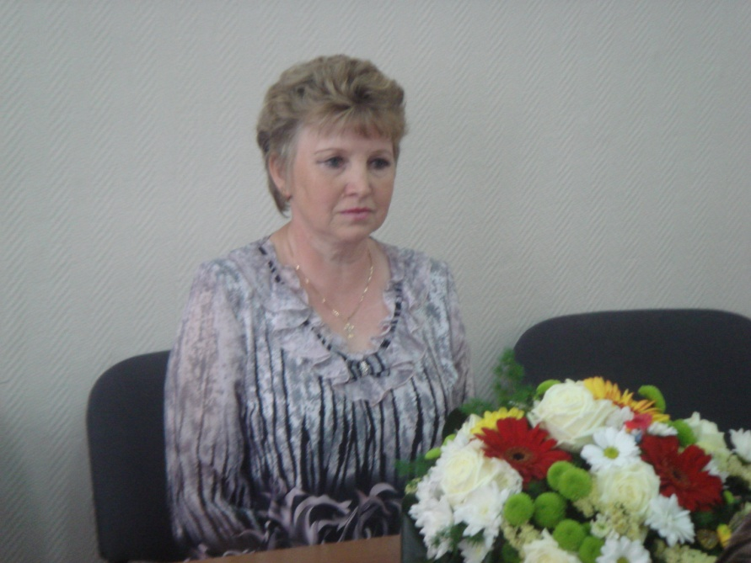

«Праздник талантов»
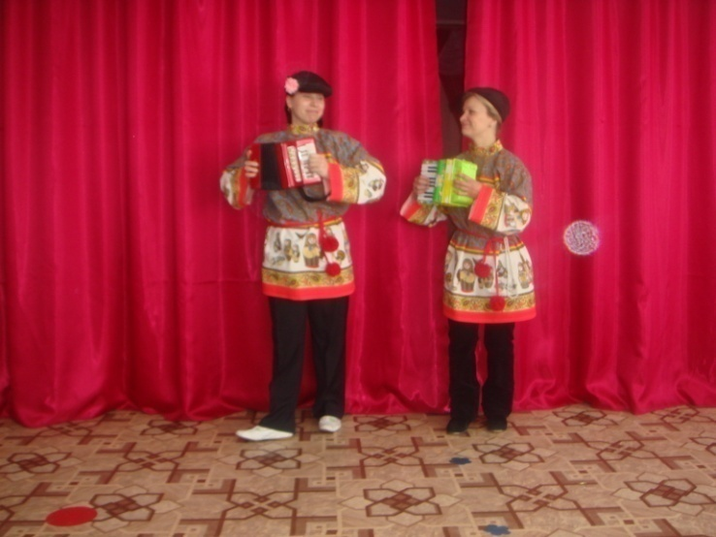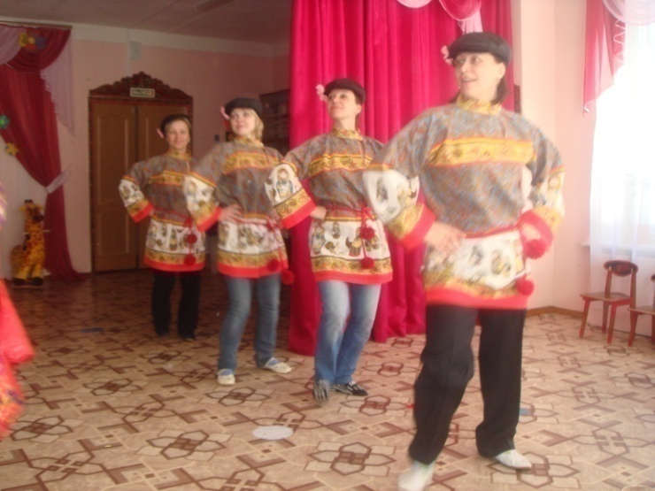

ПРИЛОЖЕНИЕ 2
Городская-акция конкурс «Пернатая радуга»
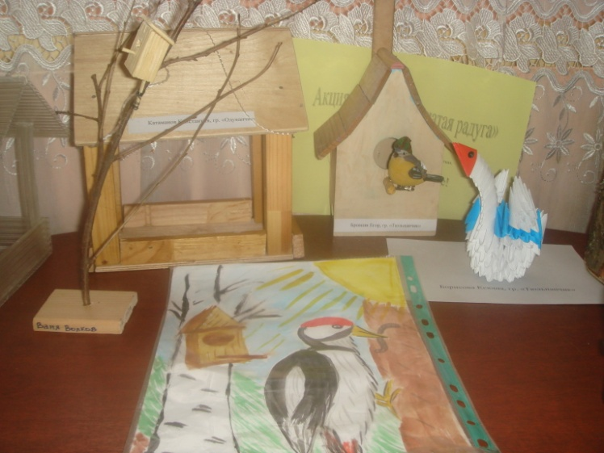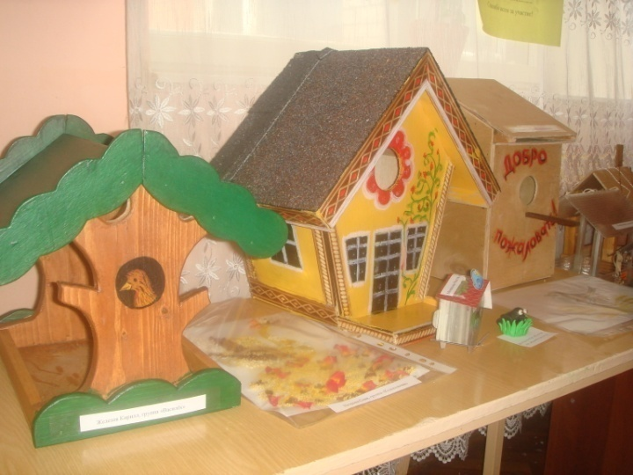
Областной конкурс на лучшее учебно - методическое пособие «Пожарная безопасность»

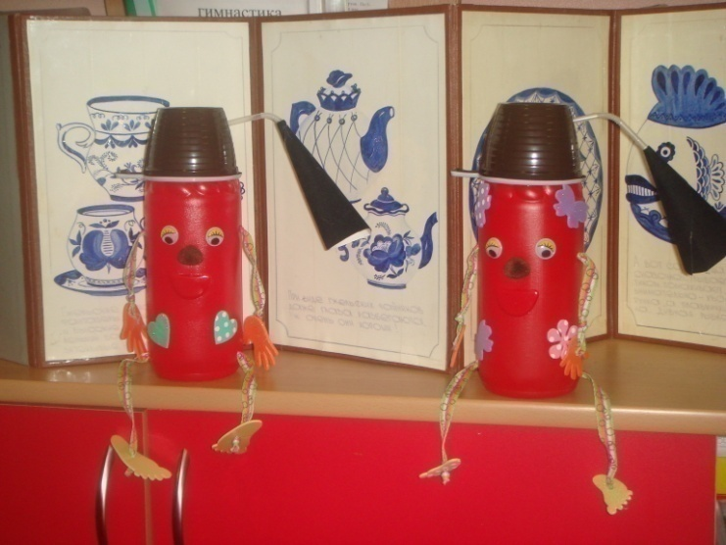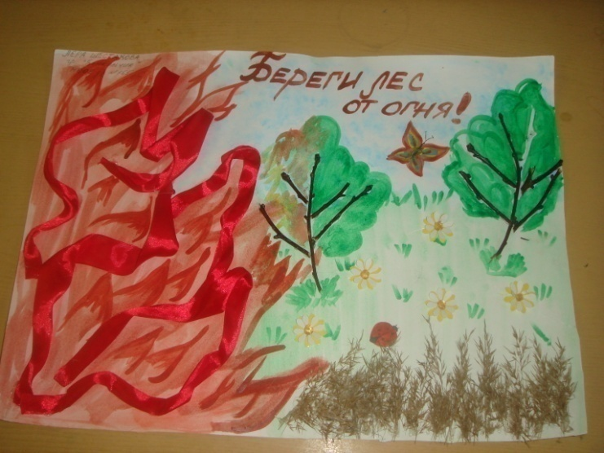
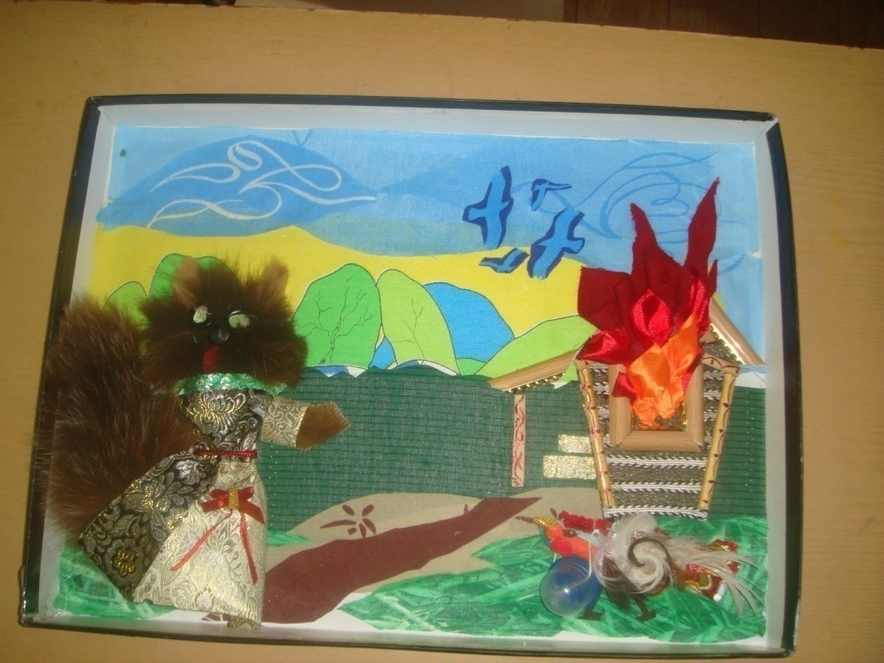

ПРИЛОЖЕНИЕ 3
«Человек труда – сила, надежда и доблесть Ярославля», 2015г.

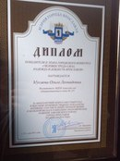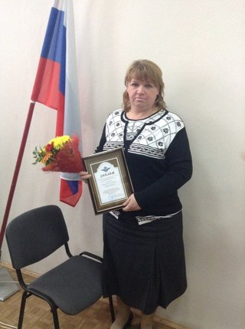

Городской фестиваль прикладного творчества «Матрёшка»
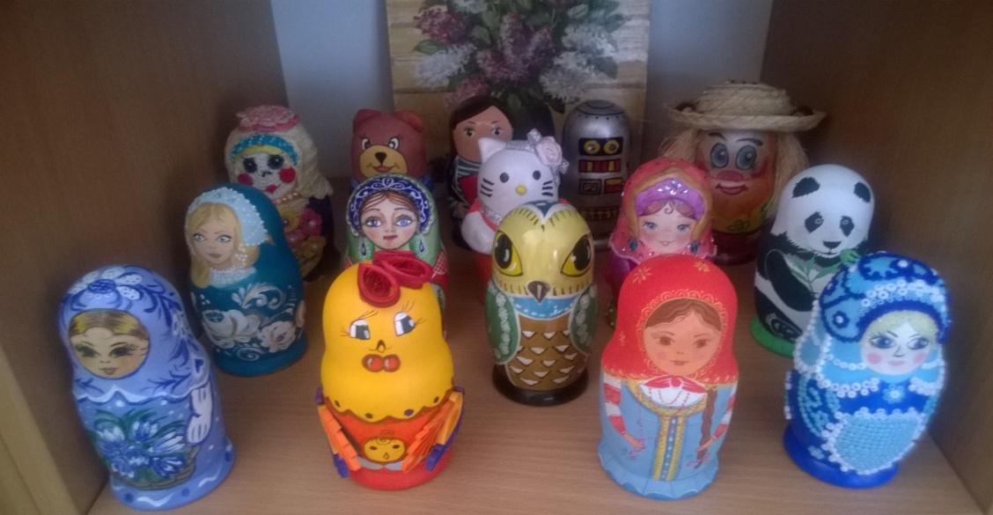

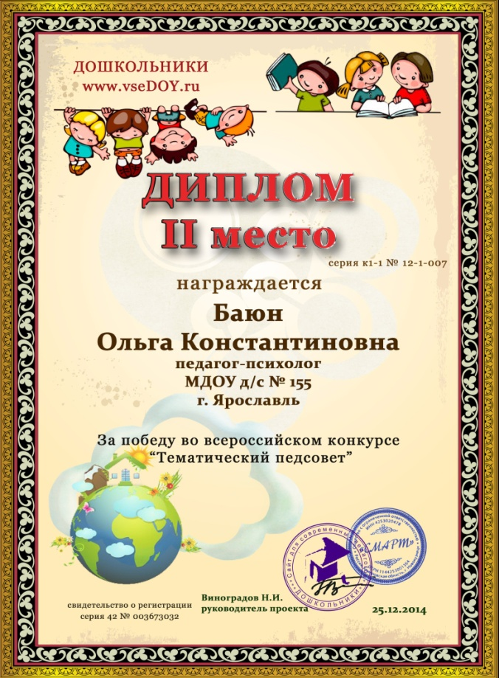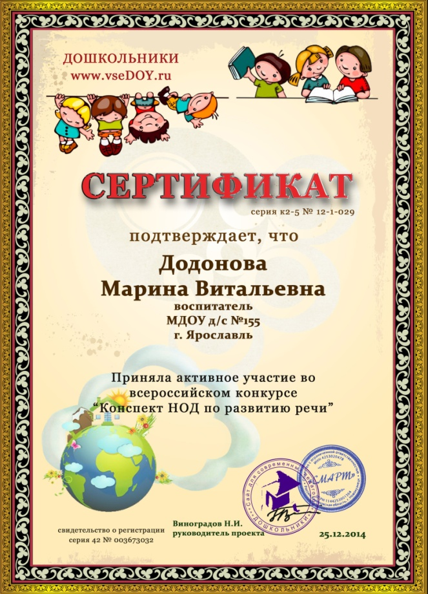

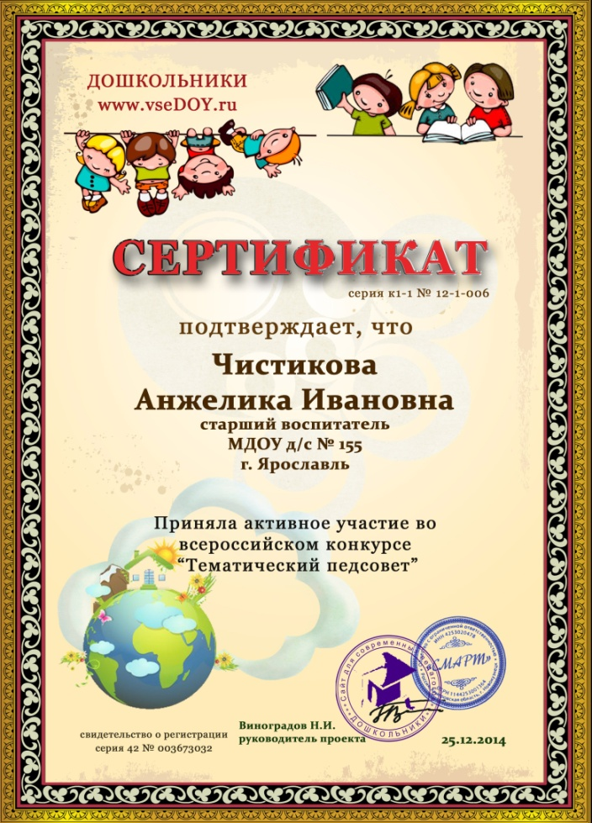

Лауреат городского конкурса чтецов «Весёлые стихи» Лида Лаптёнок (гр. «Огонёк»)

9. Состояние здоровья дошкольников, меры по охране и укреплению здоровья.
Укрепление физического и психического здоровья ребенка – основная задача программы воспитания детей в детском саду.
Особое внимание в воспитании здорового ребенка уделяется развитию двигательной активности.
Подбор программного материала осуществляется руководителем по физическому воспитанию с учетом возрастных особенностей детей:
- малышам занятия должны доставлять удовольствие,
- в среднем возрасте – развивать физические качества,
- в старшем возрасте – сформировать потребность в движении, развивать двигательные способности и творческую самостоятельность детей.

Педагог использует на занятиях различные варианты подвижных игр: сюжетные, со спортивными элементами, игры-забавы, круговые тренировки, занятия на тренажерах и др. В план физкультурно – оздоровительной работы включены спортивные мероприятия и праздники с участием родителей, эстафеты и соревнования, утренняя гимнастика на свежем воздухе (с июня по сентябрь) и с музыкальным сопровождением (с сентября по июнь).

Направление физкультурно – оздоровительной работы определяется на основе мониторинга физического развития каждого ребенка.
Диагностика показывает тесную взаимосвязь антропометрических данных и физических двигательных навыков дошкольников. Так, дети, имеющие дефицит мышечной массы, имеют сравнительно низкие показатели в таких видах движения, как метание и прыжки в длину. Дети же с избыточным весом показывают низкий уровень выносливости в беге, равновесии и лазании.

Оздоровительные мероприятия

Месяц | Мероприятия
сентябрь | - оксалиновая мазь для вновь поступающих;  - дибазол (10 дней)  - поливитамины.
октябрь | - закаливание  - поливитамины
ноябрь | - закаливание  - поливитамины  -дибазол (10 дней)
декабрь | - оксалиновая мазь  - поливитамины  - закаливание  - самомассаж активных зон (точечный)
январь | - оксалиновая мазь  -поливитамины  -закаливание  - точечный массаж
февраль | - закаливание  - поливитамины  - дибазол (10 дней)  - точечный массаж
март | - закаливание  - поливитамины
апрель | - закаливание  - поливитамины

Мероприятия для профилактики гриппа

Мероприятия | Кратность
Витамин «С» | постоянно
«Ревит» | С IX по IV
Фитанцидотерапия | В зимний период
Оксалиновая мазь | - для вновь поступающих – сентябрь, октябрь  - в период заболеваемости ОРВИ и гриппа – всем детям
Дибазол | Сентябрь (10 дней)  Ноябрь (10 дней)  Февраль (10 дней)
Прививки | По плану

Охрана жизни и здоровья детей
Группы здоровья | 2011-2012уч.г. |  | 2012-2013уч.г. |  | 2013 -2014 уч.г. |  | 2014 -2015 уч.г.
 | Число детей, чел | Доля детей, % | Число детей, чел | Доля детей, % | Число детей, чел | Доля детей, % | Число детей, чел | Доля детей, %
1 | - | - | 2 | - | 7 | 2.3% | 54 | 17,1%
2 | 194 | 71% | 204 | 75% | 246 | 84,5% | 221 | 69,4%
3 | 78 | 29% | 67 | 25% | 44 | 15.2% | 42 | 13,2%
4 | - | - | - | - | 1 | 0,3 | 1 | 0,3%

Физическое развитие детей

 | 2013 год |  |  | 2014 год
 | ясли | сад | д/с | ясли | сад | д/с
Нормальн. | 58/84,5% | 162/77.8% | 200/79.8% | 34/77% | 244/91% | 278/89%
Деф. м. т. I степени | 2/4.4% | 6/2.9% | 8/3.2% | 3/7% | 5/ 2% | 8/2.6%
Деф. м.т. II степени | 2/4.4% | - | 2/0,8% | 1/2.3% | - | 1/0.3%
Избыток массы Iст | 2/4% | 7/3,1% | 9/3,3% | 2/4,5% | 13/4.8% | 15/4,8%
Низкий рост | 1/2.3% | 2/1% | 3/1.2% | 1/ 2,2% | 4/ 1,5% | 5/ 1,6%
Высокий рост | -/- | 4/1,9% | 4/1,6% | 3/7% | 3/ 1,1% | 6/ 1,9%

Общая заболеваемость в 2014 году составляет 1400 случаев.
Уровень инфекционной заболеваемости увеличился 2010 г. – 36 случаев,
2011г. – 73 случая, 2014г. – 33 случая.
В этом году индекс здоровья детей повысился:
2011 г. – 12,7, 2013г. – 20, 2014г .- 23.6.
Уменьшилось число частоболеющих детей: 2011 г. - 65 , 2013 г.- 40, 2014г. - 19 по детскому саду.

Анализ заболеваемости детского сада

Заболевания | Доля детей, %
 | 2014-2015 уч. год
Соматические заболевания | 838
Из них: ОРВИ | 800
Прочая соматика | 38
Инфекционные заболевания (ветр. оспа) | 12
Травмы | 4

Создание адаптационной среды, соответствующей особенностям и потребностям развития детей – одна из основных задач дошкольного образования.
В отчетный период в ДОУ создана и поддерживается адаптивная педагогическая среда в единстве ее санитарно – гигиенических, психологических и дидактических компонентов, которая способствует в реализации задач ранней диагностики, профилактики и преодоления ситуаций, отягчающих адаптацию детей и родителей к условиям ДОУ.

Адаптация детей к условиям детского сада проходила в три этапа.
На первом этапе родители заполняли анкеты по определению готовности ребенка к поступлению в ДОУ, знакомились с групповыми помещениями и условиями пребывания детей в детском саду. В индивидуальных беседах воспитатели, педагог-психолог знакомили родителей с особенностями адаптационного периода и факторами, от которых зависит его течение. Некоторые родители вместе с детьми находились в группе от 2-х до 5-и дней непродолжительное время (2-3 часа).
На втором этапе на каждого ребенка заполнялась адаптационная карта наблюдений с последующим определением степени адаптации ребенка к условиям ДОУ (в бальной системе), проводились беседы, консультации, общие родительские собрания по вопросам адаптации детей и рекомендациями для родителей.
На третьем этапе адаптационной работы педагогами произведен анализ адаптационных листов, заполнена итоговая карта по степени адаптации детей к условиям ДОУ, в которой отражены следующие результаты:
- общий эмоциональный фон – 2 балла;
- познавательная и игровая деятельность – 2,5 балла;
- взаимоотношения со взрослыми – 3 балла;
- реакция на изменение обычной ситуации – 2 балла.

Анализ адаптации детей:

Всего поступило | Ясли | Сад
52 | 49 | 3

Результаты адаптации детей по степени тяжести.

Степень тяжести | 2011 год | 2013-2014 | 2014-2015
Легкая | 43/ 46,9% | 66/80.4% | 44/84.6%
Средняя | 21/ 42,8% | 10/12% | 7/13.5%
Тяжелая | 5/ 10,3% | 6/7.3% | 1/1.9%

В 2014-2015 уч. году адаптация детей к условиям детского сада прошла достаточно легко.
С тяжелой степенью адаптации – 1 ребёнок (2,3%);

Этому способствовала определенная система мероприятий, направленная на предупреждение дезадаптации детей при приеме в ДОУ:

1. Организационная работа (беседа с родителями; комплектование групп
и составление подвижного графика поступления детей в ДОУ).
2. Медико-оздоровительная работа (сбор анамнеза, просветительская
работа с родителями; составление индивидуальных назначений,
укрепляющих нервную и иммунную систему; наблюдение за
физиологическим состоянием детей в течение периода адаптации;
контроль за соблюдением санитарно-эпидемиологического режима).
3. Психологическое обеспечение адаптационного периода
(анкетирование родителей; выдача памяток по подготовке к
посещению детского сада; помощь в организации благоприятной
развивающей среды, создание положительного психологического
климата в группе и др.).
4. Построение педагогического процесса (работа с семьей; реализация
индивидуального подхода к ребенку, учет его актуальных
потребностей, уровня психофизического развития).
5. Организация предметно-развивающей среды. Модель развивающей
реды в период адаптации базируется на двух идеалах: детский сад
- это второй дом для малыша; специально организованная среда
для игр и отдыха, для занятий и разнообразной доступной этому
возрасту деятельности

Физическое развитие детей
За последние два года наблюдается уменьшение количества детей с III группой здоровья, увеличился % детей со II группой здоровья, детей с IV группой здоровья в 2013 г. – 1, 2014г. - 1 число детей с I группой здоровья с каждым годом растёт: 2013г. – 7 человек, 2014г. – 54 человека.
Увеличилось количество детей с нормальным физическим развитием: 2011 г. – 80,6%., 2013г. – 82%, 2014г. – 84%. Увеличилось количество детей с высоким ростом – 6 детей (2013 г. – 3 ребёнка), увеличилось количество детей с низким ростом – 5 детей (2013 г. – 3 ребёнка).
Процент детей с дефицитом массы I степени остаётся на том же уровне: 2010 г. – 10,9%, 2011 г. – 7,3%, 2013г.- 8 чел. - 3,2%, 2014г. - 8 чел. – 2.6%
Детей с дефицитом массы II и III степени за 2014г. не поступало.
Процент детей с избытком массы тела массы I степени значительно вырос: 2011 г. – 3,3%, 2013г.- 3,3%, 2014г. – 15 чел. – 4.8%
Большая роль в пропаганде физкультуры и спорта отводится работе с родителями. Проведение родительских собраний, вовлечение родителей в спортивно-оздоровительную работу детского сада стало традицией: досуги и развлечения, недели здоровья.
Особое внимание коллектив ДОУ уделяет адаптации вновь поступивших детей.
В 2014-2015 уч. году адаптация детей к условиям детского сада прошла достаточно легко.
С тяжелой адаптацией – 1 ребёнок (0,3%); (в 2013-2014 уч. г. – 6 детей 7.3%), больше половины детей имеют легкую степень адаптации.

Этому способствовала определенная система мероприятий, направленная на предупреждение дезадаптации детей при приеме в ДОУ:
1. Организационная работа (беседа с родителями; комплектование групп
и составление подвижного графика поступления детей в ДОУ).
2. Медико-оздоровительная работа (сбор анамнеза, просветительская
работа с родителями; составление индивидуальных назначений,
укрепляющих нервную и иммунную систему; наблюдение за
физиологическим состоянием детей в течение периода адаптации;
контроль за соблюдением санитарно-эпидемиологического режима).
3. Психологическое обеспечение адаптационного периода
(анкетирование родителей; выдача памяток по подготовке к
посещению детского сада; помощь в организации благоприятной
развивающей среды, создание положительного психологического
климата в группе и др.).
4. Построение педагогического процесса (работа с семьей; реализация
индивидуального подхода к ребенку, учет его актуальных
потребностей, уровня психофизического развития).
5. Организация предметно-развивающей среды. Модель развивающей
среды в период адаптации базируется на двух идеалах: детский сад
- это второй дом для малыша; специально организованная среда
для игр и отдыха, для занятий и разнообразной доступной этому
возрасту деятельности.

10. Организация питания.

Большое значение в работе по оздоровлению детей придается питанию. Оно сбалансировано и построено на основе единого 10- дневного меню, с учетом потребностей детского организма. Ежедневно дети получают необходимое количество белков, жиров, углеводов. Проводится витаминизация третьих блюд аскорбиновой кислотой. В рационе круглый год присутствуют свежие фрукты, овощи, соки. Организация питания находится под постоянным контролем администрации учреждения. Не допускается нарушение срока хранения и реализации скоропортящихся продуктов.
Основными принципами, которыми мы руководствуемся при организации рационального питания, являются:
- соблюдение определенного режима питания,
- выполнение установленных правил технологии приготовления блюд, максимально сохраняющих ценность продуктов.

Бракераж готовой продукции осуществляется регулярно с оценкой вкусовых качеств. При этом осуществляется контроль за условиями хранения продуктов и сроками их реализации, санитарно-эпидемиологический контроль за работой пищеблока и организацией обработки посуды. Комиссия по питанию МДОУ систематически контролирует приготовление пищи, объем продуктов, время закладки продуктов в котел, раздачу пищи по группам и в группах, а также качество приготовления пищи.
Анализ состояния питания проводится ежеквартально, результаты обсуждаются на административных совещаниях.

11. Обеспечение безопасности.
В ДОУ созданы необходимые условия для обеспечения безопасности детей и сотрудников ДОУ. Территория ДОУ огорожена забором, установлена тревожная кнопка для экстренных вызовов, пожарная сигнализация, на входных дверях установлен домофон.
Имеются инструкции определяющие действия персонала, и планы пожарной эвакуации людей. ДОУ укомплектовано необходимыми средствами противопожарной безопасности.
В детском саду систематически проводятся эвакуационные занятия, согласно утвержденным планам, на которых отрабатываются действия всех работников ДОУ и детей на случай возникновения чрезвычайной ситуации.

Мероприятия проводятся на основе:
1. Плана мероприятий по охране жизни и здоровья детей и сотрудников в МДОУ «Детский сад №» 155 на 2014-2015уч. год.
2. Плана мероприятий по пожарной безопасности на 2014-2015 уч. год.
3. Требований и инструкций о мерах пожарной безопасности.

Нормативно-правовая база по обеспечению пожарной безопасности МДОУ «Детский сад №155»:
1. Приказ руководителя ДОУ “О назначении ответственного за пожарную безопасность” (издается в начале учебного года).
2. Приказ руководителя ДОУ “О дополнительных мероприятиях по усилению мер пожарной безопасности”.
3. Приказ руководителя ДОУ “Об обеспечении пожарной безопасности” .
4. План мероприятий по обеспечению пожарной безопасности.
5. Примерный перечень подлежащих разработке инструкций по пожарной безопасности.
6. Инструкция о мерах пожарной безопасности.
7. Инструкция о порядке действий в случае возникновения пожара.
8. Журнал регистрации инструктажей по пожарной безопасности работников.
9. Журнал учета первичных средств пожаротушения.
10. Акт проверки технического состояния и пожарных кранов внутреннего противопожарного водопровода.
11. Договор на техническое обслуживание пожарной сигнализации.
12. Положение об организации обучения и проверки знаний по пожарной безопасности сотрудников.
13. Схема оповещения сотрудников в случае чрезвычайной ситуации;
14. Порядок эвакуации дошкольников из групповых помещений при возникновении чрезвычайной ситуации (взрыв, пожар, авария).

Большое значение в ДОУ уделяется охране жизни и здоровью воспитанников. С детьми дошкольного учреждения в системе проводятся занятия по ОБЖ (используются формы проведения с учетом возрастных особенностей детей), игры по охране здоровья и безопасности, направленные на воспитание у детей сознательного отношения к своему здоровью и жизни, проводятся Дни охраны труда, 2 раза в год в ДОУ проводятся месячники безопасности (октябрь, май).
В каждой группе имеются уголки безопасности, в которых помещается информация для родителей о детских заболеваниях, мерах их предупреждения, профилактических мероприятий по детскому дорожно-транспортному травматизму. Комиссией по охране труда, составляются акты осмотра детских площадок, других помещений для работы с детьми, ежедневно ответственными лицами осуществляется контроль с целью своевременного устранения причин, несущих угрозу жизни и здоровью детей и работников.

12. Сотрудничество с социальными партнерами.
МДОУ «Детский сад № 155» осуществляет тесное взаимное сотрудничество с различными учреждениями и организациями г. Ярославля, как на договорной, так и на без договорной основе:

СОШ № 84, 59
(консультативная и методическая помощь педагогам и родителям , совместные познавательные уроки, занятия с детьми, посещение библиотеки)
Детская поликлиника № 5
(профилактическая работа, обследование детей, закрепленный за д/садом врач – посещение 2 раза в неделю)
Отдел образования Зав. района
(координациядеятельности ДОУ,информированиеДОУ)
МОУ Центр диагностики и консультирования «Развитие», «Центр помощи детям»(ПМПК)

Пожарная часть Заволжского района
(предоставление информации, познавательные занятия с детьми)
МДОУ
детский сад
№ 155
«Росинка»

ГЦРО, ИРО, Дом работников образования, ЯГПУ, ЦО и ККО
(повышение квалификации педагогических работников, аттестация педагогических работников)

Библиотека им. А. Гайдара
(проведение занятий для детей в комнате сказок, посещение чит. зала, организация развлечений, консультативная и методическая помощь педагогам и родителям)

Физкультурно-оздоровительный центр Заволжского района
(приглашение детей в секцию хоккея по результатам диагностики)

Центр «ЛАД»
(посещение дошкольниками студий и кружков центра)
Театры кукол,
Ярославский цирк,
Ярославская филармония
(представления для детей, знакомство детей с различными

видами театров и муз.инструментами)

Департамент образования мэрии
г. Ярославля
(инспекционно-контрольная деятельность, учредитель)

13. Основные сохраняющиеся проблемы ДОУ.
Вся работа коллектива в 2014 -2015 учебном году велась согласно годового плана и основной образовательной программы ДОУ. Деятельность коллектива ДОУ в течение 2014-2015 учебного года была разнообразной и многоплановой. Достигнутые результаты работы, в целом, соответствуют поставленным в начале учебного года целям и задачам.
- Основные направления ближайшего развития ДОУ.

Наш коллектив видит следующие перспективы развития:
- Расширение возможностей для осуществления приоритетных направлений.
- Дальнейшее оснащение развивающей предметно-пространственной среды в соответствии с ФГОС ДО.
- Техническое оснащение педагогического процесса.
- Укрепление здоровья сотрудников и повышение мотивации педагогического труда.
- Продолжать работу над имиджем ДОУ за счет повышения качества образовательного процесса (совершенствование профессиональных умений сотрудников, рационализации использования рабочего времени и помещений).

Задачи методической работы на новый учебный год:

1. Продолжить работу по приоритетным направлениям:
- Обеспечение здоровья и здорового образа жизни;
- Создание условий для обеспечения равных стартовых возможностей для каждого ребенка при переходе в школу и в адаптационный период.

2. Повысить качество дошкольного образования:
- Совершенствование уровня профессиональной компетенции педагогов в вопросах речевого развития дошкольников.
- Использование в работе с детьми проектно-исследовательской деятельности.
- Совершенствовать психолого-педагогическую и речевую поддержку воспитанников.
- Контроль проведения индивидуальной работы с детьми на группах.
- Оптимизировать работу с родителями используя информационно-аналитические, досуговые, познавательные, наглядно-информационные формы организации работы.

Наш коллектив видит следующие перспективы развития:
- Сохранение сплоченного, творческого коллектива единомышленников.
- Расширение возможностей для осуществления приоритетных направлений.
- Оснащение методического кабинета, физкультурного и музыкального зала кабинета педагога-психолога и учителя-логопеда.
- Совершенствование комплекса образовательных услуг (изучение и проведение мониторинга на новые образовательные услуги, введение дополнительных платных услуг).
- Техническое оснащение педагогического процесса.
- Укрепление здоровья сотрудников и повышение мотивации педагогического труда.
- Продолжение работы над имиджем ДОУ за счет повышения качества образовательного процесса (совершенствование профессиональных умений сотрудников, рационализации использования рабочего времени и помещений).

